GUÍA TALLER

F
Año lectivo:

ÁREA: EDUCACION ARTISTICA Y CULTURAL.
PERÍODO: PRIMERO

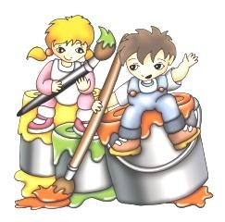

QUE VIVA EL COLOR

3°

COLEGIO: | GRADO: 3|° | ÁREA:  Artística
DOCENTE (S): | TIEMPO PREVISTO:  45 minutos | HORAS: 1 hora

PROPÓSITOS DE PERÍODO AFECTIVO:
• Que Identifiquemos y reconozcamos los elementos basicos del dibujo como son el punto, la línea y el color.
• Que Apliquemos tenicas artisticas para que expresemos sentimientos a través de las composiciones artísticas.

COGNITIVO:

• Que Identifiquemos y reconozcamos los elementos b{asicos del dibujo como son el punto, la línea y el color.
• Que tengamos claridad cognitiva sobre cada una de las habilidades y eje temático.

EXPRESIVO:

• Que apliquemos creativamente los elementos de punto, línea y color en nuestras composiciones artísticas.
• Que demostremos avances en el desarrollo de sus composiones artisticas expresando su mundo.

EVALUACIÓN: INDICADORES DE DESEMPEÑO.

• Identifico elementos propios de la experiencia estética y del lenguaje artístico.

• Produzco obras artísticas utilizando elementos y técnicas propias del dibujo y la pintura.

ENSEÑANZAS (COMPETENCIAS Y HABILIDADES)

• Analizar gráficos dibujos y obras artísticas desarrollando la capacidad de observación e interpretación visual.

EJES TEMATICOS:

• PUNTO Y LINEA.
• COLORES PRIMARIOS.
• COLORES SECUNDARIOS.
• COLORES CALIDOS Y FRIOS.

DIDACTICAS A EMPLEAR DURANTE EL PERIODO
Didáctica mixta.
PRUEBA DIAGNÓSTICA.

Marca con una x la respuesta correcta.

Identifico la imagen que contiene líneas.

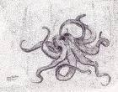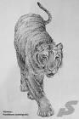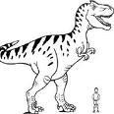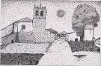1.

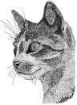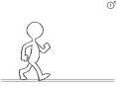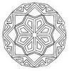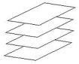2. Identifico la imagen que contiene puntos.

3. Los colores primarios son muy importantes, pinto las flores de color rojo, y el jarrón de color amarillo. Y dibujo una mesa para que no quede en el aire.

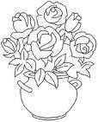4. Mi amigo está durmiendo. Pinto el exterior de la ventana de color azul.
Para que sea de noche y el resto del dibujo de amarillo, azul y rojo.

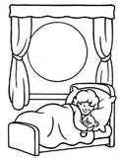

5. Sol parpadeante mañana cálida luce el sol de:

a. Rojo
b. Naranja c. Azul
d. Amarillo.
GUÍA TALLER # 1.

DEMUESTRO MIS HABILIDADES CON LA LINEA Y EL PUNTO.

TIEMPO PREVISTO: semana número del al de Horas de trabajo: 45 minutos.

FASE AFECTIVA: ACTIVIDAD DE MOTIVACIÓN.

Encuentro diferencias en este dibujo y las marco con una x.

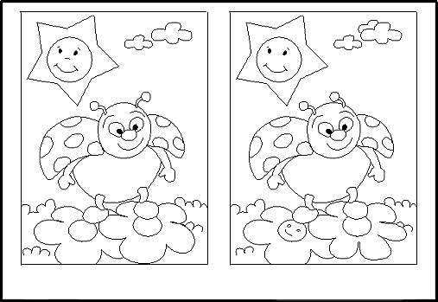

PROPOSITO EXPRESIVO:

• Que yo identifique la línea en mis composiciones artísticas.

EVALUACIÓN: INDICADOR O INDICADORES DE DESEMPEÑO.

Identifico elementos propios de la experiencia estética y del lenguaje artístico.

FASE COGNITIVA: CLARIDAD COGNITIVA.

LA LINEA:

La línea es el elemento más simple con que contamos para hacer un dibujo pero a su vez, el más importante. Lo que para cualquier persona es una simple marca de un lápiz, para el artista es un elemento esencial con el que puede desarrollar obras de extrema calidad. La podemos usar de diferentes formas y lograr efectos sorprendentes. Tanto usándola simplemente para delimitar un espacio de otro, como para producir mediante muchas líneas un efecto de degradado, o dicho de otra manera, distintos tonos.

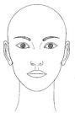
FASE EXPRESIVA: ACTIVIDAD 1: (Modelación - simulación - ejercitación).

Mi pirata está hecho con líneas le voy ayudar a completarlo uniendo con líneas de colores para que pueda seguir navegando.

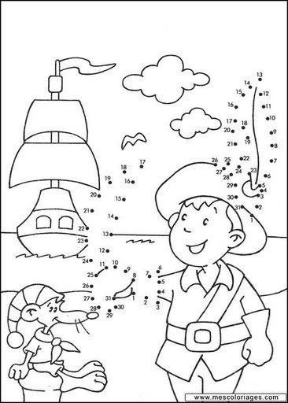

Utilizo mi imaginación y realizo una composición libre utilizando las figuras geométricas.

La hora de indagar.

A partir de la imagen del pirata escribo en mi cuaderno una divertida historia.

Aumento mi vocabulario.

Esencial: Perteneciente o relativo a la esencia. 2 adj. Sustancial, principal, notable.
GUÍA TALLER # 2.

DEMUESTRO MIS HABILIDADES CON LA LINEA Y EL PUNTO.

TIEMPO PREVISTO: semana número del al de Horas de trabajo: 45 minutos.

FASE AFECTIVA: ACTIVIDAD DE MOTIVACION: ADIVINA ADIVINADOR:
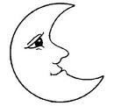Me escriben con cuatro letras 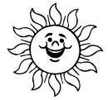

Significo claridad,

Si me quitan una letra Una queda y nada más PROPÓSITO EXPRESIVO:
• Que yo identifique la línea en mis composiciones artísticas.

EVALUACIÓN: INDICADOR O INDICADORES DE DESEMPEÑO.

Identifico elementos propios de la experiencia estética y del lenguaje artístico.

FASE COGNITIVA: CLARIDAD COGNITIVA.

Veamos las diferentes clases de líneas.

Línea recta: esta línea puede ser horizontal, vertical o diagonal, expresa rigidez, paz, armonía, quietud.

Línea curva: es una línea dinámica y flexible en su lenguaje, sugiere y genera diferentes sensaciones y ayuda definir objetos.

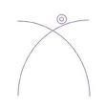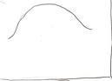

Línea quebrada: es la sensación de varias líneas que varían su dirección.

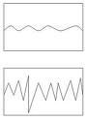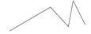

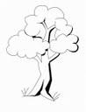FASE EXPRESIVA: ACTIVIDAD 1: (Modelación - simulación - ejercitación)

Que inquieto es mi mico pipe, si miro bien puedo observar que hay líneas curvas, rectas y quebradas. Relleno su cuerpecito con líneas curvas, rectas y quebradas.

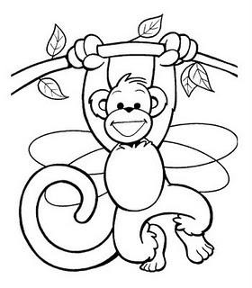

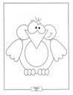Qué bello es mi lorito, lo voy hacer más grande para que pueda hablarme. Que no se me olvide colorearlo.

Ahora voy a dibujar un hermoso paisaje para que mi árbol no este solo.
GUÍA TALLER # 3.

DEMUESTRO MIS HABILIDADES CON LA LINEA Y EL PUNTO.

TIEMPO PREVISTO: semana número del al de Horas de trabajo: 45 minutos.

FASE AFECTIVA: ACTIVIDAD DE MOTIVACIÓN.

Escojo tres texturas de la siguiente imagen y las repito en el cuadro.

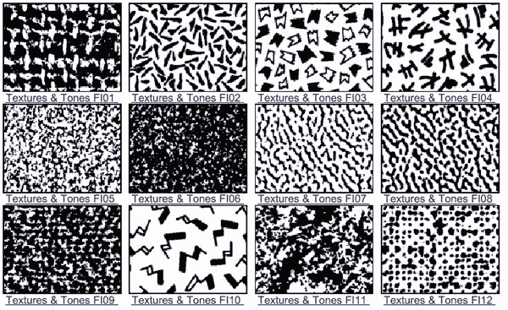

PROPOSITO EXPRESIVO:

• Que yo identifique el punto en mis composiciones artísticas.

EVALUACIÓN: INDICADOR O INDICADORES DE DESEMPEÑO.

Identifico elementos propios de la experiencia estética y del lenguaje artístico

FASE COGNITIVA: CLARIDAD COGNITIVA. EL PUNTO.

El punto es la forma más pequeña que puedes hacer con la punta de algún instrumento artístico. Así que con un pincel, un carboncillo o un marcador vas a conseguir resultados (puntos) de diferente naturaleza. Es el elemento plástico básico. Siguiendo sus conceptos el punto en plástica no es un ente material, sino que al reclamar una cierta superficie sobre el plano, se materializa, posee límites, sus tensiones internas y comienza a vivir como ente autónomo.

FASE EXPRESIVA: ACTIVIDAD 1: (Modelación - simulación - ejercitación)

Como puedo ver el cucarrón tiene formas circulares las puedo ver en los ojos las alas, la caparazón y las antenas. Le voy a dibujar alrededor pequeños cucarrones para que no esté solo.
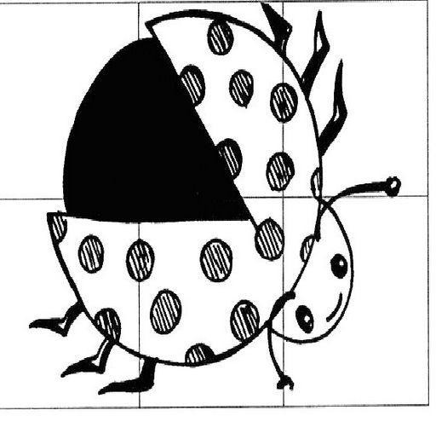

Relleno con muchos punticos rojos esta deliciosa manzana.

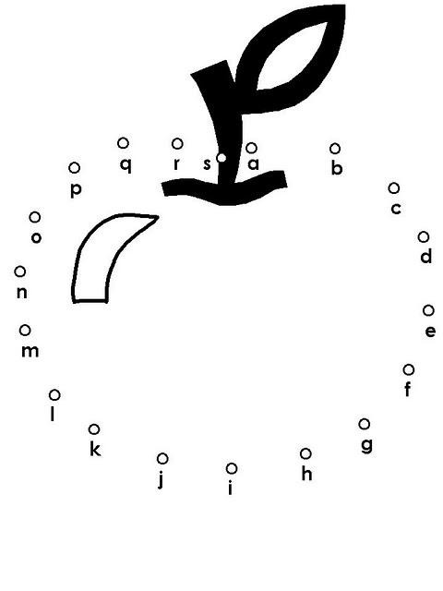

Grafico el siguiente pensamiento:

P.1. El punto es una figura geométrica adimensional.

CONSULTO: el significado de la palabra adimensional.

Adimensional:

LA HORA DE INDAGAR:

Consulto más sobre el punto y en mi cuaderno.
GUÍA TALLER # 4.

DEMUESTRO MIS HABILIDADES CON LA LINEA Y EL PUNTO.

TIEMPO PREVISTO: semana número del al de Horas de trabajo: 45 minutos.

FASE AFECTIVA: ACTIVIDAD DE MOTIVACIÓN.

Mi amigo está muy concentrando leyendo su libro de cuentos, lo pinto de colores primarios.

PROPOSITO EXPRESIVO:

• Que yo aplique el punto en mis composiciones artísticas.

EVALUACIÓN: INDICADOR O INDICADORES DE DESEMPEÑO.

Produzco obras artísticas utilizando elementos y técnicas propias del dibujo y la pintura.

FASE COGNITIVA: CLARIDAD COGNITIVA. El punto y sus variadas formas.

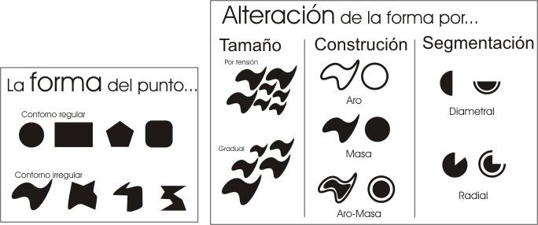

ALTERACION DE FORMA POR TAMAÑO…

El punto puede alterar su forma cuando se modifica su tamaño, manteniendo sin cambio el contorno.

La alteración del tamaño puede ser gradual o establecer un contraste entre dos o tres tamaños diferentes aplicados en el plano. Esta alteración provocará en la composición tensiones espaciales entre los elementos que integran la composición.
Podemos relacionar puntos de distinto tamaño, pensando que pueden ser:
diminutos, pequeños o grandes.

FASE EXPRESIVA: ACTIVIDAD 1: (Modelación - simulación - ejercitación)

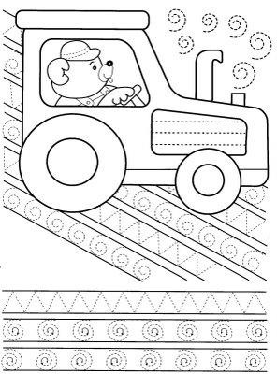Esta imagen está hecha con muchos puntos, como puedo ver los hay grandes y pequeños, completo el camino para que mi amigo pueda seguir viajando.

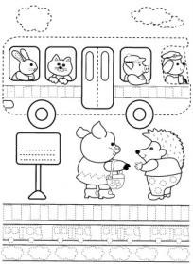Mis amigos los animales están esperando su transporte, repito la imagen más grande.

Ahora voy a realizar una composición libre utilizando solo puntos.
GUÍA Taller # 5.

Demuestro mis habilidades con el color.

TIEMPO PREVISTO Semana numero_ del al de_

Horas de trabajo:

FASE AFECTIVA: ACTIVIDAD DE MOTIVACIÓN Completo el dibujo del osito.
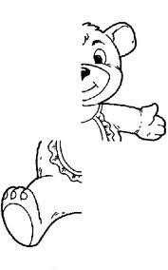

PROPÓSITO EXPRESIVO:
• Que yo identifique el color en mis dibujos para que sea parte de mis manifestaciones artísticas.

EVALUACIÓN: INDICADOR O INDICADORES DE DESEMPEÑO.

Construyo y reconozco los elementos propios del lenguaje artístico

FASE COGNITIVA: CLARIDAD COGNITIVA.

Colores primarios.

Son aquellos colores que no pueden obtenerse mediante la mezcla de ningún otro por lo que se consideran absolutos, únicos. Tres son los colores que cumplen con esta característica: amarillo, el rojo y el azul. Mezclando pigmentos de éstos colores pueden obtenerse todos los demás colores.

Rojo

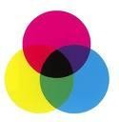Amarillo Azul
FASE EXPRESIVA: ACTIVIDAD 1: (Modelación - simulación - ejercitación)

Los colores primarios los puedo encontrar en cualquier lugar, en nuestra ropa, en la calle o en un paisaje. Pinto el dibujo del color que corresponde

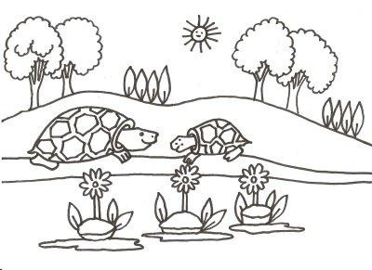

Con el color amarillo puedo representar en mis dibujos el calor, la luz, los pájaros entre otros. Pinto estos pollitos con este color y dibújale a mamá gallina para que no se sientan solos.

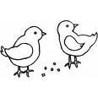

Con papel de color amarillo relleno esta deliciosa naranja.

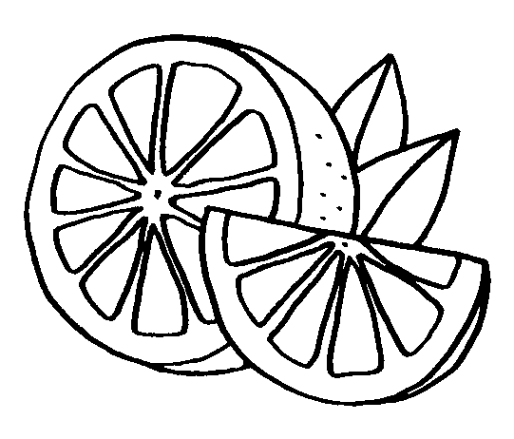

La hora de indagar: realizo en mi cuaderno una historia basada en la imagen de los dos pollitos.
GUÍA Taller # 6.

Demuestro mis habilidades con el color.

TIEMPO PREVISTO: Semana numero_ del al de_

Horas de trabajo:

FASE AFECTIVA: ACTIVIDAD DE MOTIVACIÓN.

El payaso esta perdido, le voy ayudar a encontrar el camino a su circo, que no se me olvide que debo colorearlo.

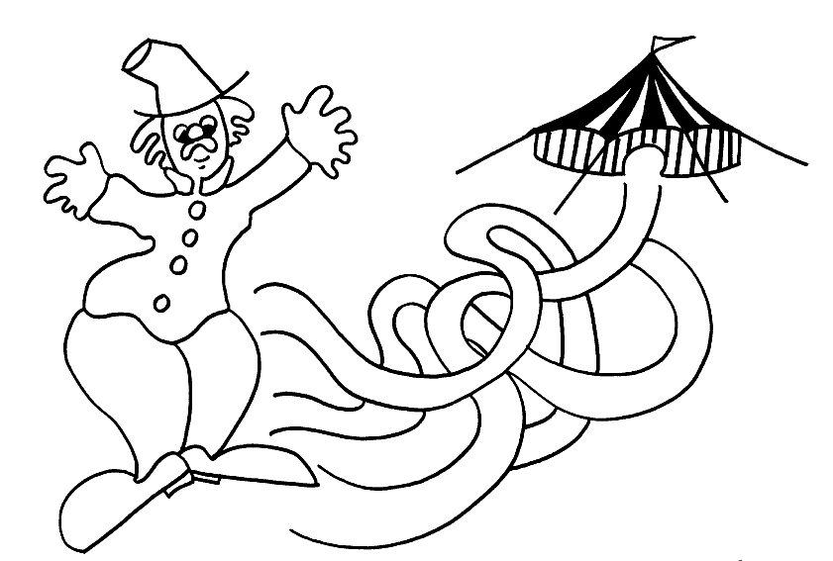

PROPÓSITO EXPRESIVO:
• Que yo identifique el color en mis dibujos para que sea parte de mis manifestaciones artísticas.

EVALUACIÓN: INDICADOR O INDICADORES DE DESEMPEÑO.

Construyo y reconozco los elementos propios del lenguaje artístico

FASE COGNITIVA: CLARIDAD COGNITIVA. El significado de los colores primarios.
El color amarillo es también un color que aporta la felicidad.

Es un color brillante, alegre, que simboliza el lujo y el cómo estar de fiesta cada día

El azul representa la noche. El azul marino, nos hace sentir relajados y tranquilos, como el inmenso y oscuro mar durante la noche.

El rojo simboliza el poder, color al que se asocia con la vitalidad y la ambición. el rojo aporta también confianza en sí mismo, coraje y una actitud optimista ante la vida. Pero también tiene su aspecto negativo y puede expresar rabia.

FASE EXPRESIVA: ACTIVIDAD 1: (Modelación - simulación - ejercitación)

Qué hermoso es el cielo con ese sol amarillo y brillante y esas nubes azules, las voy a pintar con ese espectacular color, para que el cielo nos brinde hermosos días.
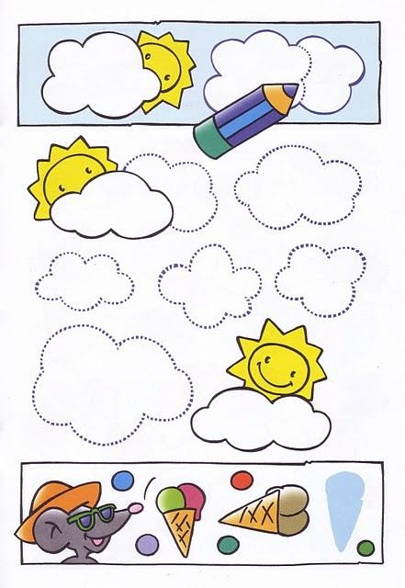

Que fuerte lluvia está cayendo en este paisaje, lo voy a colorear de azul
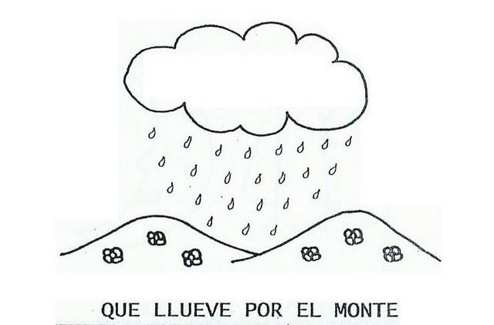

Ahora voy hacer fiesta con el color rojo, dibujo otros tomates.

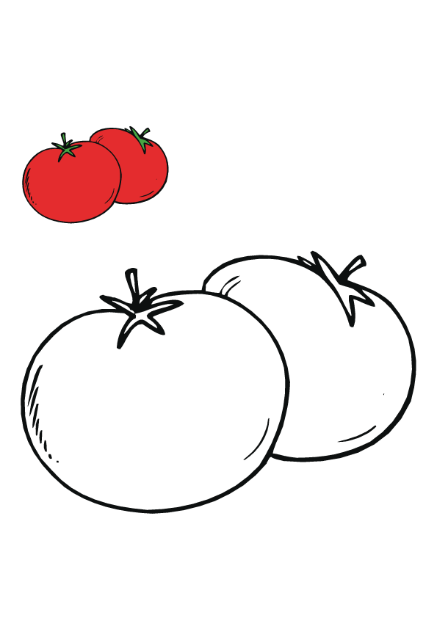
GUÍA Taller # 7.

Demuestro mis habilidades con los colores primarios.

TIEMPO PREVISTO: Semana numero_ del al de_

Horas de trabajo:

FASE AFECTIVA: ACTIVIDAD DE MOTIVACIÓN.

A partir de esta imagen escribo en mi cuaderno una pequeña historia basada en la amistad.

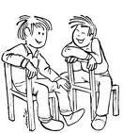

PROPÓSITO EXPRESIVO:
• Que yo aplique el color en mis dibujos para que sea parte de mis manifestaciones artísticas.

EVALUACIÓN: INDICADOR O INDICADORES DE DESEMPEÑO Construyo y reconozco los elementos propios del lenguaje artístico. FASE COGNITIVA: CLARIDAD COGNITIVA
Mentefacto proposicional del color.

P1: El color se clasifica en primario, secundario y terciario.

Color

Clasificar
Primario

Secundario

P2: El color se diferencia de la línea.
Terciario

Es una percepción visual que se genera en el cerebro de los humanos
Es una percepción visual que se genera en el cerebro de los humanos

Color
DIFERIR
Línea
FASE EXPRESIVA: ACTIVIDAD 1: (Modelación - simulación - ejercitación)

Los colores primarios me permiten tener una armonía en los dibujos. En esta imagen pinto ver los zapatos de color amarillo, el bote de pintura de color azul, y el cabello de nuestro amigo de color rojo. Termino de pintar este dibujo para realizar una perfecta armonía del color.

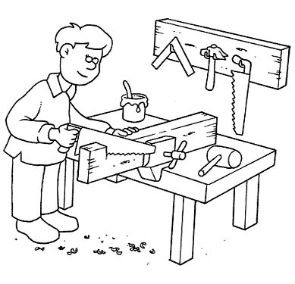

Que deliciosos son los helados, pero para que sean más ricos debo colorearlos con los colores primarios.

Ahora voy a utilizar toda mi imaginación realizando una composición libre con los colores primarios. Puedo utilizar crayolas, tizas, papel de colores o cualquier otro elemento que quiera utilizar.
GUÍA Taller # 8.

Demuestro mis habilidades con el color.

TIEMPO PREVISTO: Semana numero_ del al de_

Horas de trabajo:

FASE AFECTIVA: ACTIVIDAD DE MOTIVACIÓN.

Leo el siguiente poema, dibujo y pinto las frutas que aparecen en el texto.

Los colores

La manzana vergonzosa ya de rojo se tiñó
y amarilla el banano rayas negras se pintó

La pera casi madura su verde abandonó
y el limón en competencia de amarillo apareció

El violeta de la uva ya no se hizo esperar
pues cuando aún era verde nadie lo quería comprar

PROPÓSITO EXPRESIVO:

Que yo identifique los colores secundarios en mis dibujos para que sea parte de mis manifestaciones artísticas.

EVALUACIÓN: INDICADOR O INDICADORES DE DESEMPEÑO. Construyo y reconozco los elementos propios del lenguaje artístico. FASE COGNITIVA: CLARIDAD COGNITIVA.
Colores secundarios.

Son los que se obtienen de la mezcla de los colores primarios.

Amarillo Rojo Naranja

Rojo Azul Violeta
Amarillo Azul Verde

FASE EXPRESIVA: ACTIVIDAD 1: (Modelación - simulación - ejercitación)

Los colores secundarios me permiten complementar armónicamente un dibujo junto con los colores secundarios. El dibujo que observo tiene colores primarios y secundarios, las ramas de los árboles las pinto de color verde, el tarro de miel es de color naranja y las flores son violetas, le voy ayudar a terminar este dibujo coloreando con los colores secundarios.

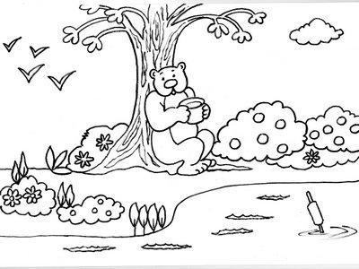

Mi amiga parece estar triste, porque no completar creativamente este dibujo y lo pinto utilizando solo colores secundarios. Veras como cambia.

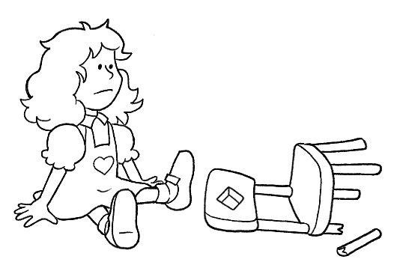

Ahora voy recortar cuadros de colores secundarios, las pego de acuerdo a la forma que observo y al final tendré una bella composición.
GUÍA TALLER # 9.

PINTO CON LOS COLORES PRIMARIOS.

TIEMPO PREVISTO: semana número del al de Horas de trabajo: 45 minutos.

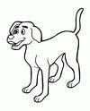FASE AFECTIVA: ACTIVIDAD DE MOTIVACIÓN:

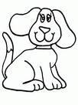Realizo una divertida historieta basada en la amistad a partir de estas imágenes.

PROPÓSITO EXPRESIVO:
Que yo identifique los colores secundarios en mis dibujos para que sea parte de mis manifestaciones artísticas.

EVALUACIÓN: INDICADOR O INDICADORES DE DESEMPEÑO

Construyo y reconozco los elementos propios de la experiencia estética y del lenguaje artístico

FASE COGNITIVA: CLARIDAD COGNITIVA.

Los colores secundarios son el naranja, violeta y verde.

Colores secundarios
Ser

Naranja

Violeta
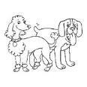

Verde
FASE EXPRESIVA: ACTIVIDAD 1: (Modelación - simulación - ejercitación)

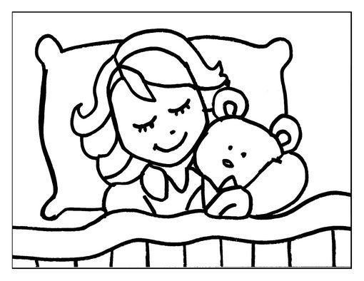Aquí puedo observar un claro ejemplo de los colores de los que puede llegar hacer los colores secundarios. Mi amiga ya está descansando pinto su cabello de color violeta, el oso de color verde y la sabana de color naranja.

Que delicia esta amiga está comiendo una deliciosa sandia, repito este dibujo y pinto con los colores secundarios.

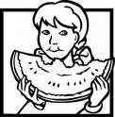Esta hada es muy hermosa la voy a pintar con líneas de colores secundarios y se pondrá mucho más hermosa.
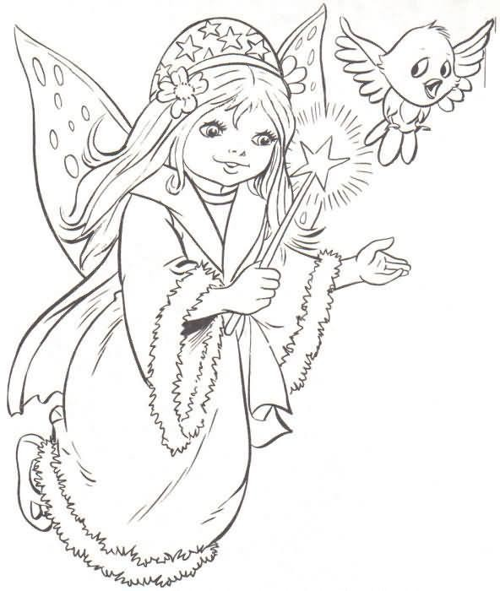
GUÍA TALLER # 10.

PINTO CON LOS COLORES PRIMARIOS.

TIEMPO PREVISTO: semana número del al de Horas de trabajo: 45 minutos.

FASE AFECTIVA: ACTIVIDAD DE MOTIVACIÓN.

Descubro las palabras secretas:

Ibjosud
alliramo
oolcser

Lzua
ojor

PROPÓSITO EXPRESIVO:
Que yo aplique los colores secundarios en mis dibujos para que sea parte de mis manifestaciones artísticas.

EVALUACIÓN: INDICADOR O INDICADORES DE DESEMPEÑO.

Produzco obras artísticas utilizando elementos y técnicas propias del dibujo y la pintura.

FASE COGNITIVA: CLARIDAD COGNITIVA.

Los colores secundarios son los que forman el contraste armónico más simple porque es el que contiene los tres colores primarios.

Cuando se ponen uno cerca al otro generan gran contraste óptico, lo que hacen que los dibujos tomen una gran fuerza.

FASE EXPRESIVA: ACTIVIDAD 1: (Modelación - simulación - ejercitación)

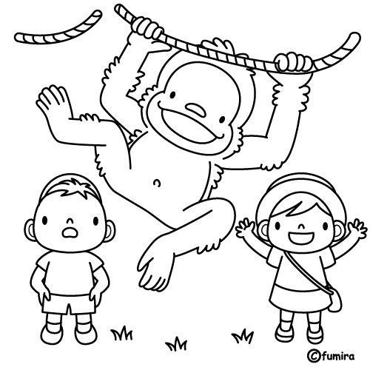Los colores secundarios no simplemente me ayudan a generar un contraste, sino que también puedo realizar distintos tonos de un solo color, por ejemplo en este dibujo pinto el sombrero de la niña de color naranja fuerte, y la camiseta del niño es de un naranja suave, la falda de la niña es un fuerte violeta y el cuerpito del mico de color violeta mucho más suave y el césped verde, mientras que el pantalón del niño es de un verde mucho más suave.
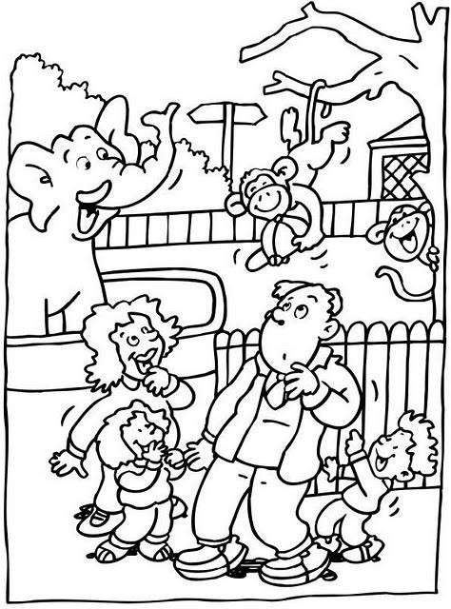Ahora voy a pintar variando los tonos de los colores secundarios el primer dibujo lo voy a pintar utilizando los colores secundarios pero de una manera más fuerte y el segundo dibujo lo vas a pintar con los colores secundarios.

Mis amigos están comiendo, completo este dibujo y lo pinto con los colores secundarios.

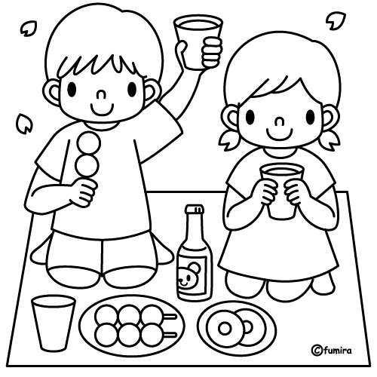

Realizo una composición libre y pinto con los colores secundarios.
TALLER # 11.
PINTO CON LOS COLORES CÁLIDOS Y FRÍOS.

TIEMPO PREVISTO: semana número del al de Horas de trabajo: 45 minutos.

FASE AFECTIVA: ACTIVIDAD DE MOTIVACIÓN.

Elmo me quiere decir algo a través de esta palabra la voy a descubrir y recuerdo pintarla con los colores secundarios.

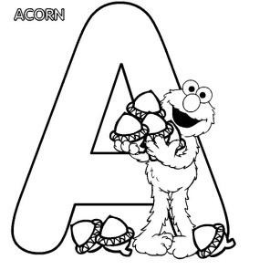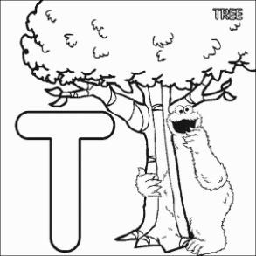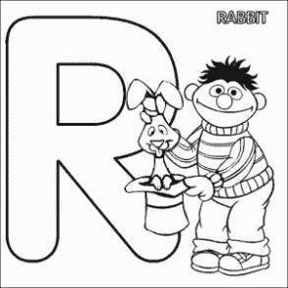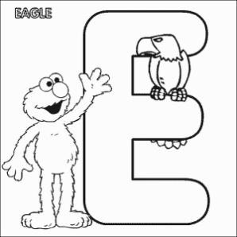

PROPÓSITO EXPRESIVO:
Que yo aplique los colores secundarios en mis dibujos para que sea parte de mis manifestaciones artísticas.

EVALUACIÓN: INDICADOR O INDICADORES DE DESEMPEÑO

Construyo y reconozco los elementos propios de la experiencia estética y del lenguaje artístico

FASE COGNITIVA: CLARIDAD COGNITIVA. Los colores cálidos y fríos.
Se llaman colores cálidos son el amarillo, rojo y naranja y los colores fríos son el azul, verde y violeta. Esta división de los colores en cálidos y fríos radica simplemente en la sensación y experiencia humana. La calidez y la frialdad atienden a sensaciones térmicas subjetivas.

Los colores, de alguna manera, nos pueden llegar a transmitir estas sensaciones. Un color frío y uno cálido se complementa, tal como ocurre con un color primario y uno compuesto.

Los colores calidos.

Amarillo Naranja Rojo
los cololores frios.

Violeta
Azul Verde

FASE EXPRESIVA: ACTIVIDAD 1: (Modelación - simulación - ejercitación)

Los colores cálidos me ayudan a expresar la tristeza, el día, el calor, mientras que los colores fríos, me ayudan a expresar la noche, la oscuridad y la tristeza. Por ejemplo en el primer dibujo puedo ver que es un paisaje y como tal debe pintarse con los colores cálidos el sol, es de color amarillo, la casa es de color naranja y las piedras son de color rojo pinto el resto del dibujo utilizando estos tres colores.

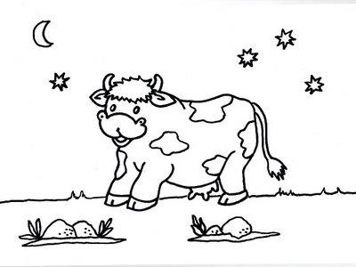En el segundo dibujo puedo ver los colores frios me ayudan a expresar la noche.las estrellas puedo pintarlas de violeta, la luna de color azul y el cespe de color verde. Pinto la vaquita utilizando negro y blanco.

Pinto el siguiente dibujo utilizando diferentes matices de los colores calidos paraque la fiesta se vea mas alegre.

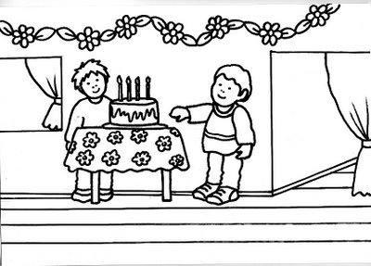
TALLER # 12.

PINTO CON LOS COLORES CÁLIDOS Y FRÍOS.
TIEMPO PREVISTO: semana número del al de Horas de trabajo: 45 minutos.

FASE AFECTIVA: ACTIVIDAD DE MOTIVACIÓN:
Encuentro las diferencias de los dibujos y las pinto con los diferentes matices de los colores primarios.

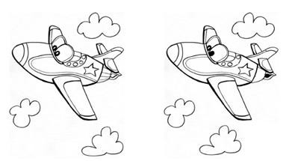

PROPÓSITO EXPRESIVO:
Que yo aplique los colores secundarios en mis dibujos para que sea parte de mis manifestaciones artísticas.

EVALUACIÓN: INDICADOR O INDICADORES DE DESEMPEÑO.

Construyo y reconozco los elementos propios de la experiencia estética y del lenguaje artístico.

FASE COGNITIVA: CLARIDAD COGNITIVA

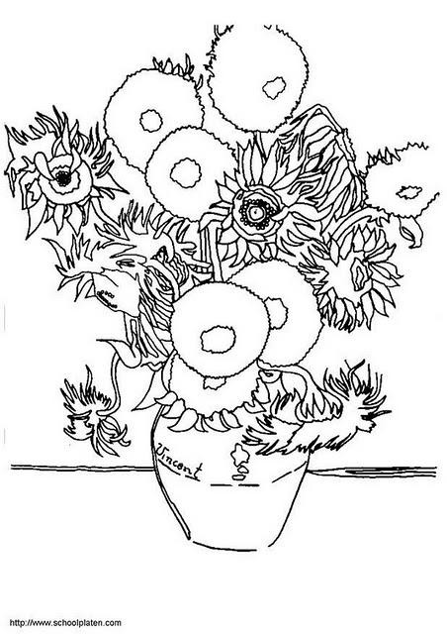P.1. Los colores calidos son el amarillo, rojo, y naranja. P.2. Los colores frios son el azul,verde y violeta.
FASE EXPRESIVA: ACTIVIDAD 1: (Modelación - simulación - ejercitación)

La obra que observo se llama “ los girasoles” del famoso artista llamado van goth y esta pintada con diferentes tonos de color amarillo el cual pertenece a los colores calidos, las flores son de un amarillo claro mientras que el jarron esta pintado con un amarillo mucho mas fuerte.
Continuando con las obras de este maravilloso pintor aquí puedo ver la habitacion donde el artista pintaba sus mas bellas obras, esta habitacion la voy a pintar utilizando los colores frios.

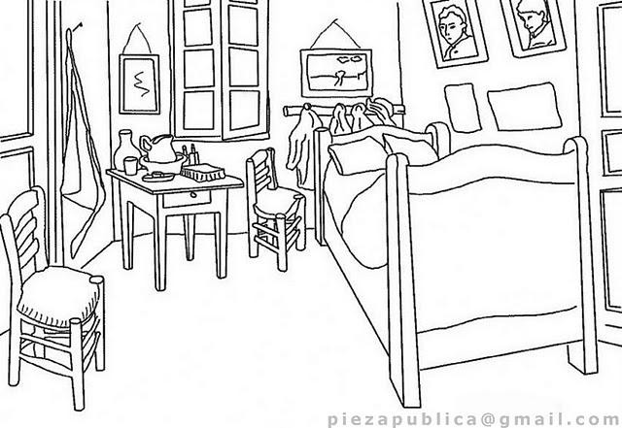

Ahora voy a realizar una composicion libre utilizando colores calidos y frios.
GUÍA TALLER
Año lectivo:

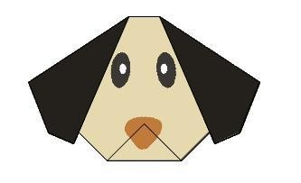ÁREA: EDUCACIÓN ARTÍSTICA Y CULTURAL PERÍODO: SEGUNDO

Creo maravillas con el papel.

GRADO 3

COLEGIO: | GRADO: PRIMERO | ÁREA:  EDUCACION ARTISTICA Y CULTURAL
DOCENTE (S): | TIEMPO PREVISTO: 45  MINUTOS | HORAS: 1 HORA

PROPÓSITOS DEL PERIODO.

PROPOSITO EXPRESIVO:

• Que conozcamos y vivamos experiencias divertidas con el papel para que sea parte de nuestras manifestaciones artísticas.

PROPOSITO EXPRESIVO:

• Que comprehendamos la elaboración de dibujos con papel, los pasos para hacerlo y tengamos claridad cognitiva.

PROPOSITO EXPRESIVO:

• Que elaboremos figuras con papel aplicando los pasos adecuados, para que sea parte de nuestras manifestaciones artísticas.

EVALUACIÓN: INDICADORES DE DESEMPEÑO:

• Sigo instrucciones y utilizo diferentes procedimientos de flujogramas lineales.

• Creo elementos que le sirvan de expresión artística.

ENSEÑANZAS (COMPETENCIAS Y HABILIDADES)

o Aplicar diferentes técnicas artísticas para la creación de objetos con los que puedan expresar sentimientos, emociones e ideas.

o Desarrollar actividades (juegos rondas de de participación y otros)
para generar cambios de actitud.

EJES TEMÁTICOS:

• Origami básico
• Collage

DIDÁCTICAS A EMPLEAR DURANTE EL PERÍODO:

• Didáctica expresiva.
• Didáctica mixta.
PRUEBA DIAGNOSTICA

1. Yo creo que el papel solo sirve para :
a. Escribir b. Dibujar
c. Con el podemos hacer formas de animales
d. Es imposible que podamos hacer figuras con este material

2. Para mí la palabra origami significa:
a. Un platillo especial
b. Una técnica con la que se pueden hacer figuras con papel c. Un juego
d. Una cuidad

3. Cuál de las siguientes imágenes considero está hecha con papel

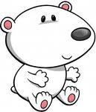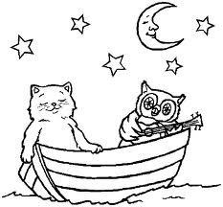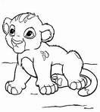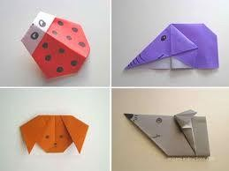

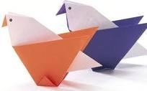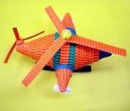4. Escribo el nombre que corresponde a cada figura:

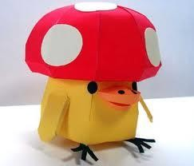
TALLER # 13.
Me divierto con el papel.

TIEMPO PREVISTO: semana número del al de Horas de trabajo: 45 minutos.

FASE AFECTIVA: ACTIVIDAD DE MOTIVACIÓN.

Que lindos son los corazones pinta el corazón grande de amarillo, el mediano de color rosa y el pequeño de rojo

PROPÓSITO EXPRESIVO:
Que yo realice figuras con papel para que sea parte de mis manifestaciones

EVALUACIÓN: INDICADOR O INDICADORES DE DESEMPEÑO:

Creo elementos que le sirvan de expresión artística.

FASE COGNITIVA: CLARIDAD COGNITIVA.

El ORIGAMI.

El origami es una técnica originada en Japón que consiste en elaborar figuras plegando y doblando papel, en español se llama también papiroflexia. Realizar figuras de papel es divertido y fácil, basta con seguir las instrucciones. Se pueden llegar a elaborar figuras muy complicadas y otras más sencillas.

FASE EXPRESIVA: ACTIVIDAD 1: (Modelación - simulación - ejercitación)
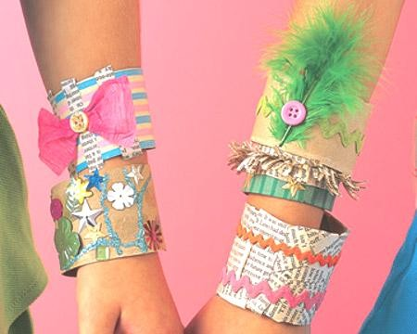
Con un poco de imaginación y arte, un simple trozo de papel puede convertirse en todo lo que nosotros queramos.

Hago divertidos brazaletes decorados: Los materiales que necesito son:
Tubos de los rollos de papel higiénico (el de cartón en el centro) Tijeras
Ega
Papeles de colores
Revistas Cintas Botones Escarcha
lentejuelas de colores
Y todos los detalles que puedas encontrar

Pasó a paso:

Lo primero mido mano si le queda el tubo del rollo de papel en la mano. Si no me queda, la opción es usar cualquier otro que sea firme) para cortar una tira larga y con ella formar el brazalete, uniendo ambos extremos.

Una vez que tengo el brazalete que me quedo en la mano, con el rollo de cartón o el papel de embalar, llego la hora de decorarlos.

Decoro a mi gusto, pegando papeles, cortando formas y botones, escarcha, plumas, lentejuelas, etc.

Ahora puedo lucir mi hermoso brazalete y hasta podre regalarlo.

Relleno esta figura con cuadritos de papel de colores.

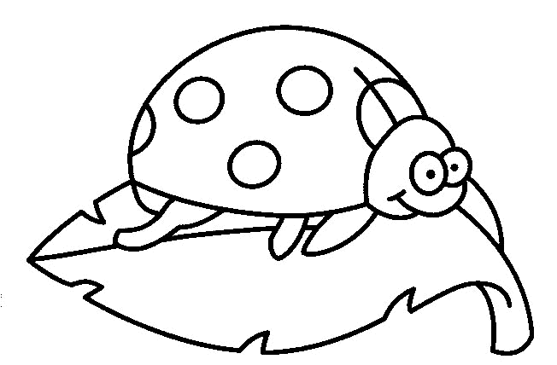
TALLER # 14.

Me divierto con el papel.

TIEMPO PREVISTO: semana número del al de Horas de trabajo: 45 minutos.

FASE AFECTIVA: ACTIVIDAD DE MOTIVACIÓN.

Pinto de acuerdo al color que corresponde.

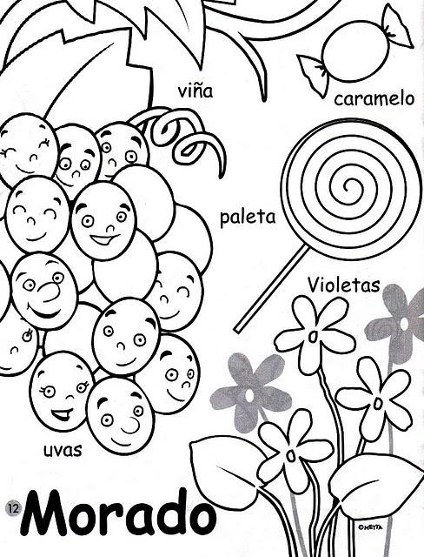

PROPÓSITO EXPRESIVO:
Que yo realice figuras con papel para que sea parte de mis manifestaciones artísticas.

EVALUACIÓN: INDICADOR O INDICADORES DE DESEMPEÑO.

Creo elementos que me sirvan de expresión artística.

FASE COGNITIVA: CLARIDAD COGNITIVA.

Miro todo lo que puedo hacer con mis manos y un poco de imaginación.

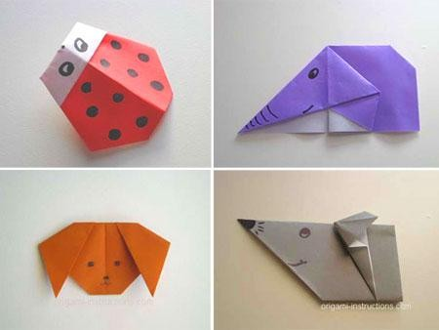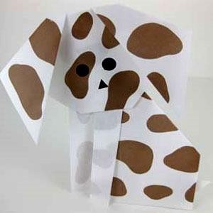
FASE EXPRESIVA: ACTIVIDAD 1: (Modelación - simulación - ejercitación).

Ciudad de papel. Materiales:
Papel.
Cartulina blanca Cartón paja Colores
Tijeras
Ega

Pasó a paso:

Para hacer una cuidad de papel voy a empezar hacer las personas, dibujo hombres, mujeres, niños y niñas, gatos y perros.

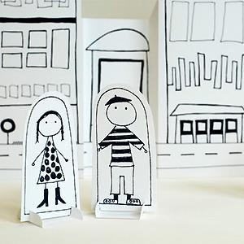

Después realizo dibujos de edificios y casas, pintándolas de muchos colores.

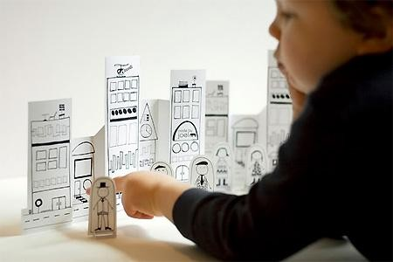

Y no olvido hacer los carros, las bicicletas, los postes y semáforos.

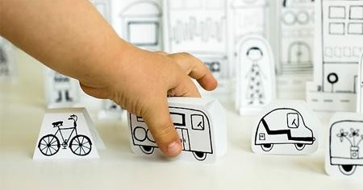Ahora si organizo mi cuidad como lo deseo, utilizo el cartón paja como superficie. Ya tengo mi ciudad imaginada, ahora voy a escribir un hermoso cuento.
TALLER # 15.
Me divierto con el papel.

TIEMPO PREVISTO: semana número del al de Horas de trabajo: 45 minutos.

FASE AFECTIVA: ACTIVIDAD DE MOTIVACIÓN.

Que hermosa es mi muñeca, pinto cada detalle utilizando los colores cálidos.

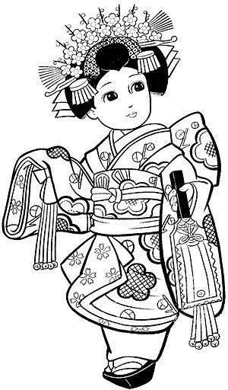
PROPÓSITO EXPRESIVO:
Que yo realice figuras con papel para que sea parte de mis manifestaciones

EVALUACIÓN: INDICADOR O INDICADORES DE DESEMPEÑO:

Creo elementos que le sirvan de expresión artística.

FASE COGNITIVA: CLARIDAD COGNITIVA.

P.1. El origami es una técnica que permite realizar figuras de papel.

Origami
Permitir
Realizar figuras de papel

P.2. El origami fomenta la mi creatividad.

Fomentar
Origami Creatividad
FASE EXPRESIVA: ACTIVIDAD 1: (Modelación - simulación - ejercitación).

Hago un hermoso collar, para que lo pueda lucir con mi brazalete.

Materiales:

Revistas tijeras Ega temperas
Cinta de listón delgado

Paso a paso.

1 – corto tiras de papel de una revista.

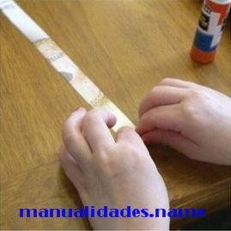

2 – Enrollo la tira de papel, hacer como una especie de rollito, tubito y con ega pego al terminar de hacer el rollito para que así quede firme mi rollito y no se desarme.

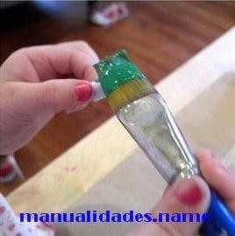

3 – Luego pinto cada rollito con los diferentes colores de pintura.

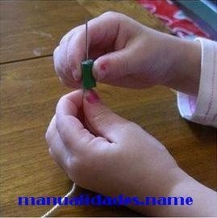

4 – Introduzco la cinta en medio de cada rollito como se ve en la imagen y así de fácil hice una bonita manualidad para que pueda regalar.
TALLER # 16.
Me divierto con el papel.

TIEMPO PREVISTO: semana número del al de Horas de trabajo: 45 minutos.

FASE AFECTIVA: ACTIVIDAD DE MOTIVACIÓN.

Completo el siguiente florero, coloreo con color verde las hojas de las flores, decoro el florero con líneas de colores y pinto las flores que más me gusten de color violeta.

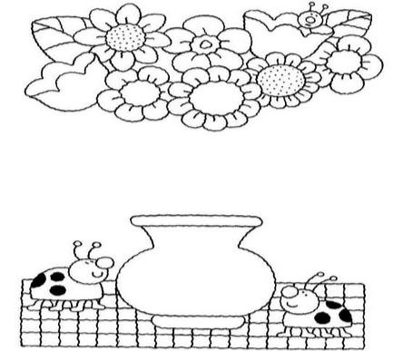

PROPÓSITO EXPRESIVO:
Que yo realice figuras con papel para que sea parte de mis manifestaciones.

EVALUACIÓN: INDICADOR O INDICADORES DE DESEMPEÑO.

Creo elementos que le sirvan de expresión artística.

FASE COGNITIVA: CLARIDAD COGNITIVA. EL ORIGAMI.
En el origami no se utilizan tijeras ni ega o grapas, tan sólo el papel y las manos. Por lo tanto, con sólo algunas hojas de papel pueden obtenerse distintos formas geométricas o figuras parecidas a la realidad. Las distintas figuras obtenidas a partir de una hoja de papel pueden presentar diferentes áreas (según el tamaño del papel que queda debajo de otra) y varios volúmenes.

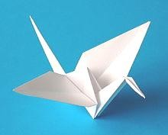

FASE EXPRESIVA: ACTIVIDAD 1: (Modelación - simulación - ejercitación).

Hago una flor en papel.

Materiales Papel rojo Papel amarillo Papel verde Pegamento

Paso a paso:

1. Tomo un cuadrado de color rojo.
2. Necesitare otro cuadrado, color verde que sea más pequeño que el anterior.

3. Doblo el cuadrado rojo a la mitad. Desdoblo y hago lo mismo del lado contrario.

4. Llevo las cuatro esquinas hacia el centro, donde se encuentran los dos

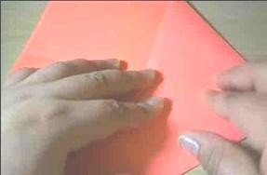

5. Llevo nuevamente las cuatro esquinas hacia el centro.
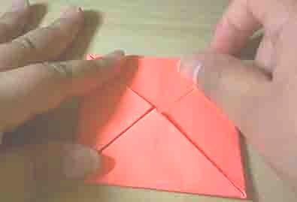

6. Llevo las esquinas hacia el centro otra vez más.

a. Llevo las esquinas que he doblado hacia afuera.

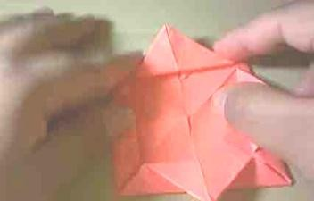b. Hago lo mismo con las esquinas que le siguen del centro, Repito nuevamente este procedimiento.
c. Corto un cuadrado amarillo para el centro de la flor y pégalo.

7. Ahora doblo las esquinas más grandes hacia atrás.
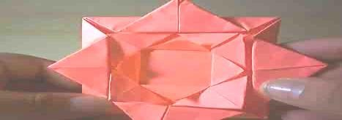

8. Sigo con las hojas de la flor. Tomo el cuadrado de cartulina verde, doblo la mitad, de manera tal de obtener un triángulo. Vuelvo a abrir.

9. Uno los extremos de las puntas hacia el centro, formando un rombo.

10. Doblo el rombo a la mitad, obteniendo un triángulo.
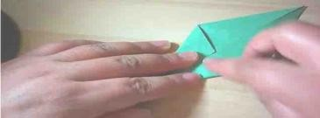

11. Pliego las puntas del triángulo cruzándolas, de manera tal que ambos extremos del mismo queden hacia afuera.
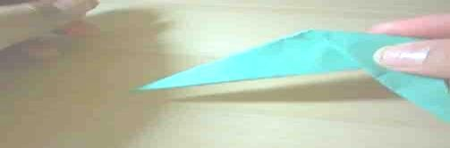

12. Pego la flor sobre estas hojas., Agrega un palillo pintado con tempera verde.
TALLER # 17.
DEMUESTRO MIS HABILIDADES CON EL PAPEL.
TIEMPO PREVISTO: semana número del al de Horas de trabajo: 45 minutos.

FASE AFECTIVA: ACTIVIDAD DE MOTIVACIÓN.

Descubro que animal se oculta dibujando cada parte en el lugar que corresponde.

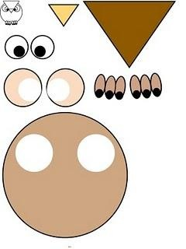

PROPÓSITO EXPRESIVO:

• Que yo realice figuras en papel como parte de mis manifestaciones artísticas

EVALUACIÓN: INDICADOR O INDICADORES DE DESEMPEÑO.

Creo elementos que sirvan de expresión artística.

FASE COGNITIVA: CLARIDAD COGNITIVA. La papiroflexia.
Es el arte de hacer figuras con papel. Una de sus variantes más conocidas es la oriental "origami", que también consiste en hacer variadas formas o figuras con papel. Otras variantes, pero que admiten el recorte del papel son el "kirigami" y el "maquigami". La diferencia básica con el origami es que este es el arte de doblar el papel, hacer pliegos marcados, y la papiroflexia, no marca líneas, solo arruga y desarruga el papel, jugando con su flexibilidad.

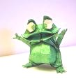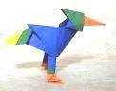

FASE EXPRESIVA: ACTIVIDAD 1: (Modelación - simulación - ejercitación).
Hago una cara de perro

Materiales: Tijeras.
Un papel silueta del color que prefiera.

Para realizar este perro tengo que observar muy bien las imágenes, así que espero no me vaya a perder en la elaboración de esta figura

Paso a paso.

- corto un cuadrado de aproximadamente 13 cm de largo por 17 cm de ancho

1. Doblo el cuadrado a la mitad tal como se ve en la imagen

2. Doblo nuevamente a la mitad.

3. Doblo las esquinas que sobresalen del triangulo.

4. Ahora ya se le ve la forma a mi perrito.

5. Doblo la esquina superior para que sea la boca del perrito.

6. Dibujo con color los ojos y la nariz. Y listo ya tengo mi perro.

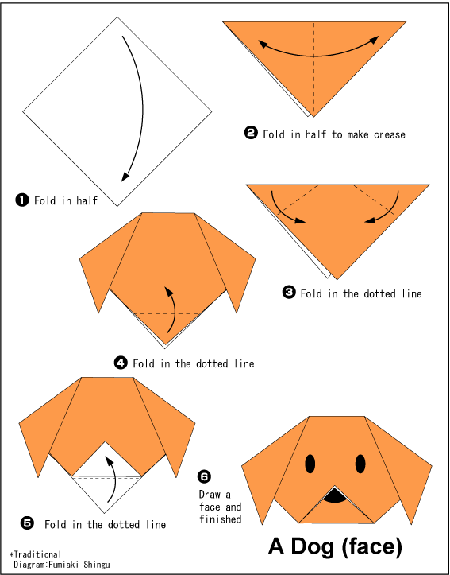

Escribo en mi cuaderno una historia para mi perro.
TALLER # 18.
DEMUESTRO MIS HABILIDADES CON EL PAPEL.

TIEMPO PREVISTO: semana número del al de Horas de trabajo: 45 minutos.

FASE AFECTIVA: ACTIVIDAD DE MOTIVACIÓN.

Qué bien se la están pasando mis amigos escribo una pequeña historia para estas imágenes.

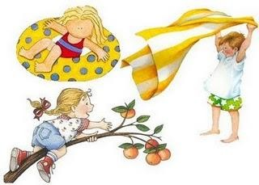

PROPÓSITO EXPRESIVO:

• Que yo realice figuras en papel como parte de mis manifestaciones artísticas.

EVALUACIÓN: INDICADOR O INDICADORES DE DESEMPEÑO.

Creo elementos que sirvan de expresión artística

FASE COGNITIVA: CLARIDAD COGNITIVA. LA PAPIROFLEXIA (continuación)
La papiroflexia se puede definir como la creación de figuras fácilmente reconocibles a partir de una hoja de papel, sin cortar ni pegar, solamente plegando. Una simple hoja de papel y algo de paciencia y maña son los requisitos fundamentales para desarrollar esta disciplina. El nombre papiroflexia es un término compuesto por papiro, "papel", y flexos, "doblar".

FASE EXPRESIVA: ACTIVIDAD 1: (Modelación - simulación - ejercitación)

Hago una hermosa flor de papel

Materiales:
Papel silueta de color amarillo y verde
Ega y tijeras

Para realizar esta flor observo muy bien las imágenes

Pasó a paso:

Corta dos cuadrados de 12 x 12 cm.

1. Realizo una cruz imaginaria para que puedas guiarte.
2. Doblo las esquinas hacia dentro.
3. Realizo el mismo procedimiento con el otro cuadrado.
4. Coloco el segundo cuadrado encima del otro cuadrado, pero observo muy bien
La imagen numero 5.
5. Ahora ya tengo la flor, solo falta el tallo.

Para realizar el tallo

. Corto un cuadrado de color verde de aproximadamente 12 x 12 cm

1. Doblo las puntas del cuadrado y las llevo hacia el centro
2. Ya dobladas las puntas, doblo nuevamente las esquinas llevándolas hacia el centro
3. Doblo la punta, llevándola hacia afuera
4 Volteo la figura.
5 Pego a la cabeza de la flor la parte más angosta del tallo y listo ya tengo una hermosa flor.

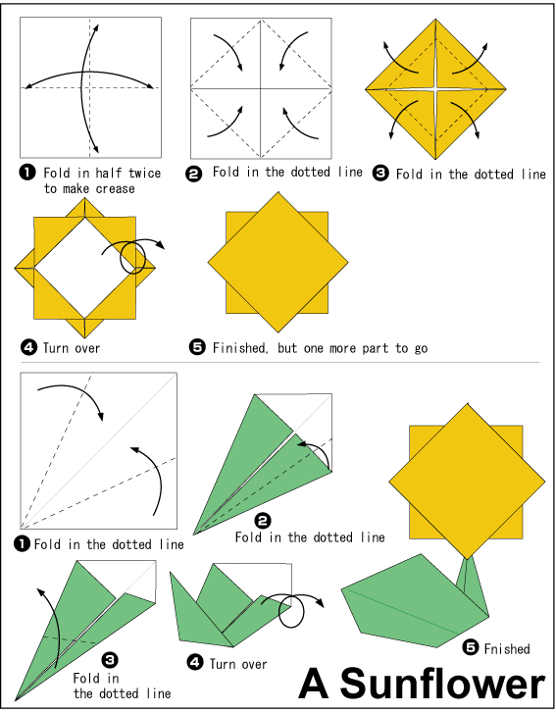
TALLER # 19.
DEMUESTRO MIS HABILIDADES CON EL PAPEL.
TIEMPO PREVISTO: semana número del al de Horas de trabajo: 45 minutos.

FASE AFECTIVA: ACTIVIDAD DE MOTIVACIÓN.

Descubro que animal se oculta dibujando cada parte en el lugar que corresponde.

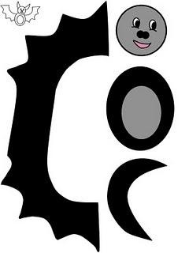

PROPÓSITO EXPRESIVO:

Que yo realice figuras en papel como parte de mis manifestaciones artísticas

EVALUACIÓN: INDICADOR O INDICADORES DE DESEMPEÑO.

Creo elementos que sirvan de expresión artística

FASE COGNITIVA: CLARIDAD COGNITIVA. EL KIRIGAMI:
El kirigami es el arte del papel recortado y al igual que el origami, nació en China y es tan milenario, como el plegado de papel.

El Kirigami tiene muchas aplicaciones, sin embargo, quizás la más extendida sea la fabricación de tarjetas desplegables, que vemos en innumerables ocasiones, producidas industrialmente, sin saber que la técnica subyacente es artesanal y originada en China, hace miles de años.

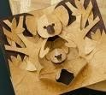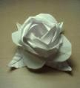
FASE COGNITIVA: CLARIDAD COGNITIVA: (simulación- modelación y ejercitación)

Hago una tarjeta de conejo. Materiales
3 1/8 de Cartulina (preferiblemente blanca) Papel de colores
Papel estampado

Tijera y Ega

Paso a paso:

1. Tomo la cartulina y cortamos un rectángulo grande y la doblamos por la mitad.
2. luego corto otro rectángulo un poco más pequeño que se pegara al frente del rectángulo de cartulina más grande.

3. En otra cartulina voy a dibujar la imagen del conejo y voy a realizar la carita con papeles de colores.

4. Voy a cortar tiras de colores y las voy a pegar en el rectángulo más pequeño como se ve en la imagen.

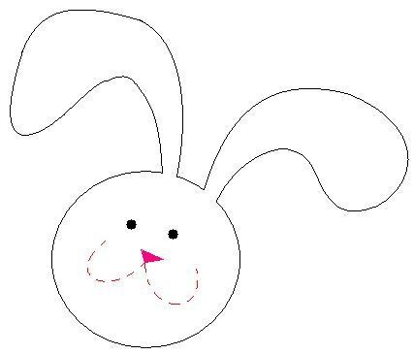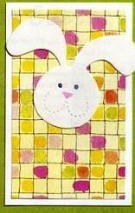5. Por último corto el conejo y lo pego en la parte de arriba de la tarjeta y dentro de esta escribo un mensaje. Y listo ya tengo mi tarjeta para regalar.
TALLER # 20.
DEMUESTRO MIS HABILIDADES CON EL PAPEL.

TIEMPO PREVISTO: semana número del al de Horas de trabajo: 45 minutos.

FASE AFECTIVA: ACTIVIDAD DE MOTIVACIÓN.

Descubro que personaje se oculta dibujando cada parte en el lugar que corresponde.

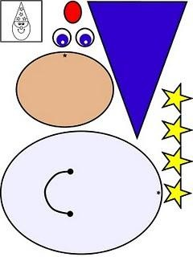

PROPÓSITO EXPRESIVO:

Que yo realice figuras en papel como parte de mis manifestaciones artísticas.

EVALUACIÓN: INDICADOR O INDICADORES DE DESEMPEÑO.

Creo elementos que sirvan de expresión artística

FASE COGNITIVA: CLARIDAD COGNITIVA.

P.1. El kirigami tiene muchas aplicaciones, quizás las más utilizadas sea en tarjetas desplegables.

P.2. La papiroflexia se puede definir como la creación de figuras en hojas de papel.

FASE COGNITIVA: CLARIDAD COGNITIVA: (simulación- modelación y ejercitación).

Hago una mariquita.

Materiales.

Papel silueta de color rojo. Paso a paso
Para hacer esta mariquita debo observar muy bien las instrucciones. Corto un cuadrado de aproximadamente 12 x 12 cm.
1. Trazo una línea imaginaria en cruz.

2. Doblo la punta hacia adentro de la parte de arriba de la hoja (observo la imagen).

3. Llevo la punta hacia más debajo de la mitad de la hoja.

4. Tomo la pequeña punta y dóblala varias veces hasta que quede una línea. (Observo la imagen n. 4).

5. Ahora doblo hacia adentro las puntas que sobresalen de las esquinas.

6. Ya dobladas las puntas, doblo nuevamente hacia dentro las puntas de los lados y la parte de abajo.

7. Con un lápiz de color negro realizo pequeñas bolitas negras en la parte de arriba de la mariquita, no olvido pintarle los ojos y listo ya tengo mi hermosa mariquita.
TALLER # 21.
DEMUESTRO MIS HABILIDADES CON EL PAPEL.
TIEMPO PREVISTO: semana número del al de Horas de trabajo: 45 minutos.

FASE AFECTIVA: ACTIVIDAD DE MOTIVACIÓN.

Completo los dibujos y coloreo.

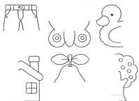

PROPÓSITO EXPRESIVO:

Que yo realice dibujos en papel como parte de mis manifestaciones artísticas.

EVALUACIÓN: INDICADOR O INDICADORES DE DESEMPEÑO.

Creo elementos que sirvan de expresión artística.

FASE COGNITIVA: CLARIDAD COGNITIVA: EL COLLAGE
El collage es una técnica artística que consiste en unir elementos diversos en un todo unificado. El término se aplica sobre todo a la pintura, pero por extensión se puede referir a cualquier otra manifestación artística,

Los materiales más empleados para collage son planos, como telas, papeles, cartón, fotografías, fragmentos de plástico, recortes de periódico. También se pueden utilizar objetos con volumen como prendas de vestir, cajas, objetos de metal.

FASE EXPRESIVA: ACTIVIDAD 1: (Modelación - simulación - ejercitación).

Para realizar un dibujo con collage no necesariamente tengo que tener tijeras con solamente rasgar papel puedo hacer muchas cosas.

Hago un frutero con papel rasgado. Materiales:
Papel silueta de color Verde, café, amarillo, rojo Ega y 1/8 de cartulina Paso a paso
1. Dibujo un frutero con manzanas, bananos, mangos, uvas y las frutas que más me gusten.
2. Empiezo a rasgar el papel y empiezo a pegarlo en cada una de las partes del
dibujo.
3. Ahora ya tengo un hermoso frutero de collage.

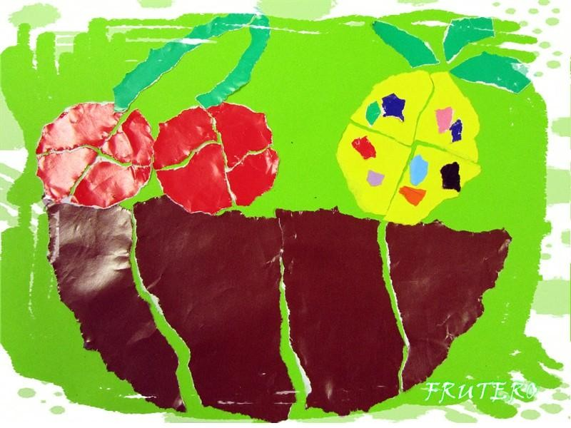

Qué bonita esta serpiente, relleno este dibujo con papel rasgado de colores.

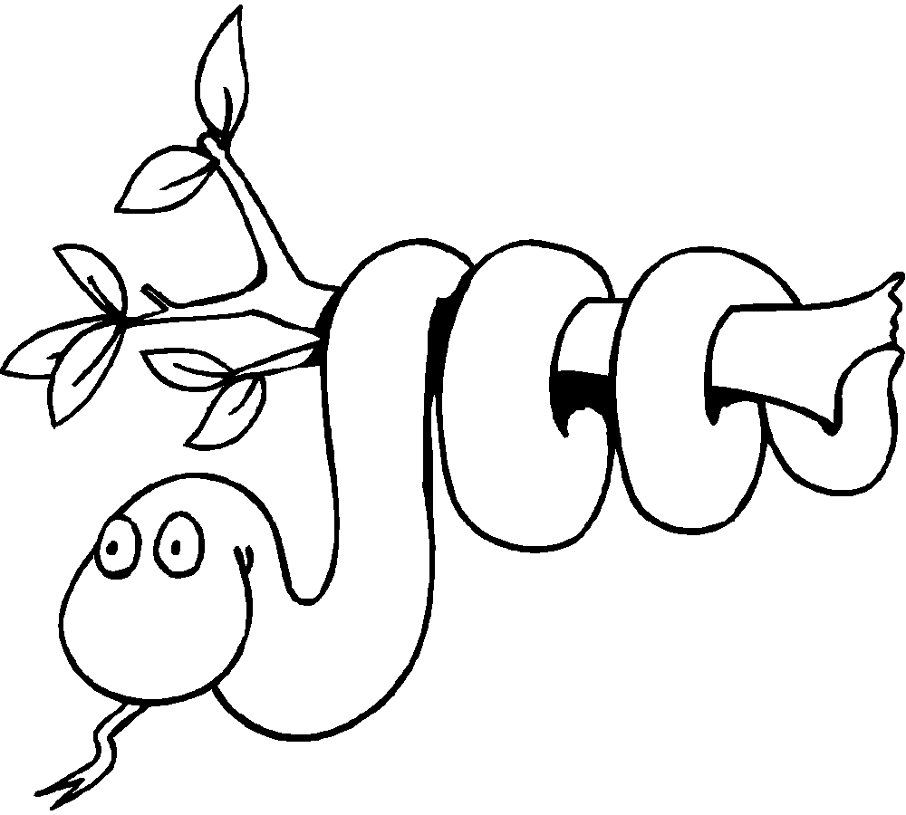
TALLER # 22.
DEMUESTRO MIS HABILIDADES CON EL PAPEL.
TIEMPO PREVISTO: semana número del al de Horas de trabajo: 45 minutos.

FASE AFECTIVA: ACTIVIDAD DE MOTIVACIÓN.

Uno los puntos y descubro que dibujo se oculta, no olvido colorearlo con colores cálidos.

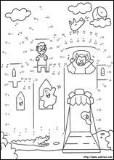

PROPÓSITO EXPRESIVO:

Que yo realice dibujos en papel como parte de mis manifestaciones artísticas.

EVALUACIÓN: INDICADOR O INDICADORES DE DESEMPEÑO:

Creo elementos que sirvan de expresión artística.

FASE COGNITIVA: CLARIDAD COGNITIVA:

El collage puede combinarse con otras técnicas, como el dibujo y la pintura, el óleo, la acuarela, el grabado. En el comienzo se trataba de agregar papeles de colores planos sobre cuadros, aumentando el color absoluto. Esta técnica fue muy empleada por los futuristas y dadaístas.

P.1. El collage puede combinarse con otras técnicas, como el dibujo y la pintura.

Collage

Combinar
Otras técnicas: como pintura y dibujo.
FASE EXPRESIVA: ACTIVIDAD 1: (Modelación - simulación - ejercitación).

ISLA DESIERTA.

Para hacer esta isla necesito: Material:
Papel silueta de color azul en distintos tonos, verde, café amarillo, naranja

Ega, tijeras punta roma

1/8 de cartulina. Pasó a paso
1. Dibujo en la cartulina una isla

2. Recorto trozos de papel azul para que sean el mar, pega un papel encima del otro para que simule las olas del mar.

3. Recorto tres o cuatro troncos de color café para que sean la palmera.

4. Dibujo en el papel verde dibujos de hojas, recorto y pego en la parte de arriba de los troncos para que ya esté lista la palmera.

5. Recorto un círculo amarillo y otro más pequeño de color naranja para que sea el sol

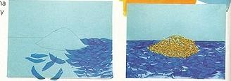6. Listo ya tengo mi playa desierta, si deseo agregar otro dibujo puedo hacerlo.

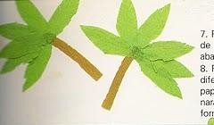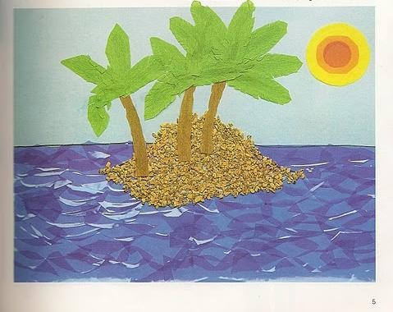
TALLER # 23.
DEMUESTRO MIS HABILIDADES CON LAS HOJAS SECAS.
TIEMPO PREVISTO: semana número del al de Horas de trabajo: 45 minutos.

FASE AFECTIVA: ACTIVIDAD DE MOTIVACIÓN.

Que bellos son los mándalas pinto cada detalle de este dibujo utilizando diferentes tonos de colores fríos.

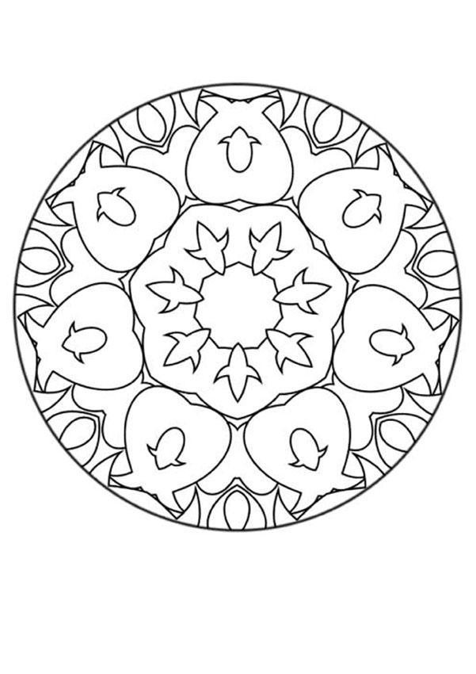

PROPÓSITO EXPRESIVO:

Que yo realice dibujos en papel como parte de mis manifestaciones artísticas.

EVALUACIÓN: INDICADOR O INDICADORES DE DESEMPEÑO.

Creo elementos que sirvan de expresión artística. FASE COGNITIVA: CLARIDAD COGNITIVA. Formas del collage:
Mediante el manejo de los materiales elegidos para el collage, se logra una composición original e imaginativa.

Hay tres formas que son las más utilizadas:

• Collage con papel y cartulina: Puede emplear variantes como papeles arrugados, mojados por la lluvia, a color, en blanco y negro, pintados o decorados con lápiz, acrílico, carboncillo, periódicos, folletos, carteles, boletines, programas, etc. Se emplea cola blanca para el pegado y el soporte es cartón rígido.

• Collage con materiales sólidos: Permite usar fragmentos de madera (molduras, madera rota, quemada, pintada, etc.), tejidos de todo tipo, metales (chapas, bidones, clavos, tornillos, etc.), otros objetos como desechos, juguetes viejos,
tenedores, latas de conserva, etc. Se fijan sobre un soporte rígido, capaz de soportar el peso de los elementos que se agreguen. Estos materiales pueden modificarse aplicando fuego, pintura u otros tratamientos que alteren la textura y color de los mismos.

FASE EXPRESIVA: ACTIVIDAD 1: (Modelación - simulación - ejercitación).

Hago animales con hojas secas

Materiales

1/8 de cartulina negra
Ega
Lápiz de color blanco
Hojas secas de diferentes formas

Paso a paso

1. Dibujo el cuerpo de una mariposa en la cartulina negra.

2. Escojo cuatro hojas que serán las alas de la mariposa.

3. Pego las alas sobre el dibujo de la mariposa y listo.

4. También puedo cortar las hojas para formar las figuras que desee.

5. Realizo también los dibujos de un pájaro y un payaso.

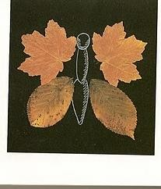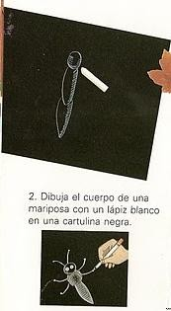

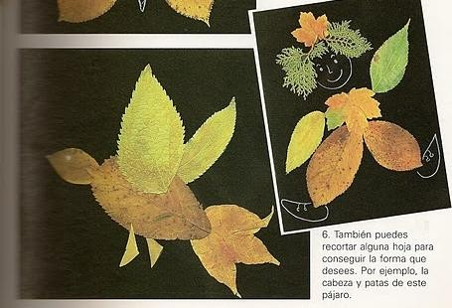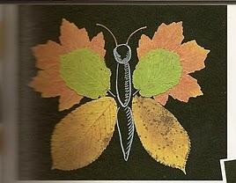
TALLER # 24.
DEMUESTRO MIS HABILIDADES CON EL PAPEL.

TIEMPO PREVISTO: semana número del al de Horas de trabajo: 45 minutos.

FASE AFECTIVA: ACTIVIDAD DE MOTIVACIÓN:

Mi amigo esta perdido en este jardín, le voy a ayudar a encontrar a sus amigos.

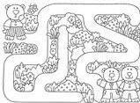

PROPÓSITO EXPRESIVO:

Que yo realice dibujos en papel como parte de mis manifestaciones artísticas

EVALUACIÓN: INDICADOR O INDICADORES DE DESEMPEÑO:

Creo elementos que sirvan de expresión artística.

FASE COGNITIVA: CLARIDAD COGNITIVA.

P.1. Mediante el manejo de los materiales elegidos para el collage, se logra una composición original e imaginativa.

P. 2. EL collage emplea materiales como las telas, papeles, cartón. Fotografías. Plástico y periódicos.

FASE EXPRESIVA: ACTIVIDAD 1: (Modelación - simulación - ejercitación)

Hago una ciudad.

Papel silueta de distintos colores. Ega, tijeras,
1/8 de cartulina gris. Paso a paso:
1. Recorto un trozo de papel negro que mida la mitad de la cartulina gris.

2. Dibujo y recorto formas de casas y edificios de diferentes colores.

3. Pego las casas y edificios en la parte superior de la cartulina.

4. Recorto una tira de papel blanco, dibujo en ella cuadritos para simular las baldosas.

5. Recorto rectángulos y cuadrados pequeños para las puertas y ventanas de los edificios y casas.

6. Dibujo y recorto dibujos de carros también de diferentes colores, no que no se me olvide hacerle las ruedas y listo ya tengo mi ciudad si quiero puedo dibujarle personas y animales.

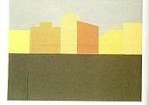
GUÍA TALLER

Año lectivo:

ÁREA: EDUCACIÓN ARTÍSTICA Y CULTURAL TERCER PERÍODO

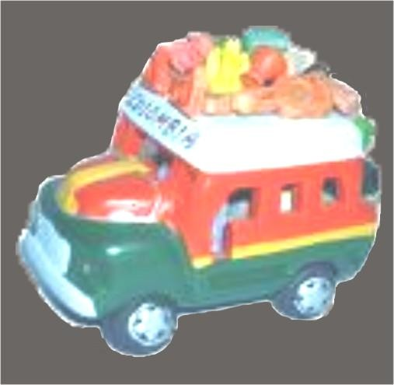

QUE VIVA EL FOLKLORE Y EL TEATRO

Grado 3°

COLEGIO: | GRADO: 3 | ÁREA: educación artística y cultural
DOCENTE (S): | TIEMPO PREVISTO:  45 minutos | HORAS: 1 hora

PROPÓSITOS DE PERÍODO: AFECTIVO:
Que reconozcamos las manifestaciones de la cultural según el nivel

Que disfrutemos conociendo y conceptualizando elementos propios de la experiencia teatral.

COGNITIVO:

Que comprehendamos el reconocimiento de las manifestaciones de la cultura popular según el nivel.

Que conozcamos y conceptualicemos los elementos propios de la experiencia teatral.

EXPRESIVO:
Que manifieste gusto al reconocer las manifestaciones de la cultura según el nivel.

Que apliquemos los elementos propios de la experiencia teatral en diferentes actividades.

EVALUACIÓN: INDICADORES DE DESEMPEÑO.
Comprehendo elementos propios de la experiencia teatral y del lenguaje artístico

Comprehender el sentido estético y de pertenencia.

ENSEÑANZAS (COMPETENCIAS Y HABILIDADES).

Desarrollar sensaciones, e ideas a través de la expresión corporal. Desarrollar y valorar la imaginación y la creatividad a través de la danza. EJES TEMÁTICOS:
El folklore.

El teatro.

DIDÁCTICAS A EMPLEAR DURANTE EL PERÍODO:

Didáctica expresiva. Didáctica mixta.
PRUEBA DIAGNÓSTICA.

1. Una de estas imágenes que observo pertenece al teatro.

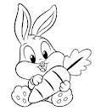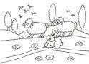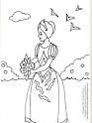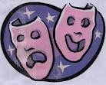

2. Una de estas imágenes que observo pertenece a una marioneta o títere.

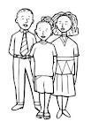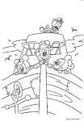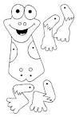

3. Marco con una x las palabras que estan relacionadas con el teatro. Títeres.
Dibujos. Mimos. Actores. Colores. Mascaras. Colores fríos. Director.
Colores cálidos.

4. Una de las imágenes que observo pertenece al folklore.

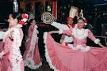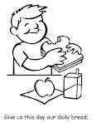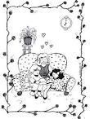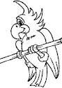5. Marco con una x las palabras relacionadas con el folklore. Comida.
Mimos. Teatro.
Trajes típicos. Regiones. Bailes. Cuerpo. Actores. Coplas.
GUÍA TALLER # 25.
APRENDO CON EL FOLKLORE DE MI PAÍS

TIEMPO PREVISTO: semana número del al de Horas de trabajo: 45 minutos.

FASE AFECTIVA: ACTIVIDAD DE MOTIVACIÓN.

Pinto esta hermosa flor con diferentes tonos de color rojo, no olvido colorear las hojas de color verde.

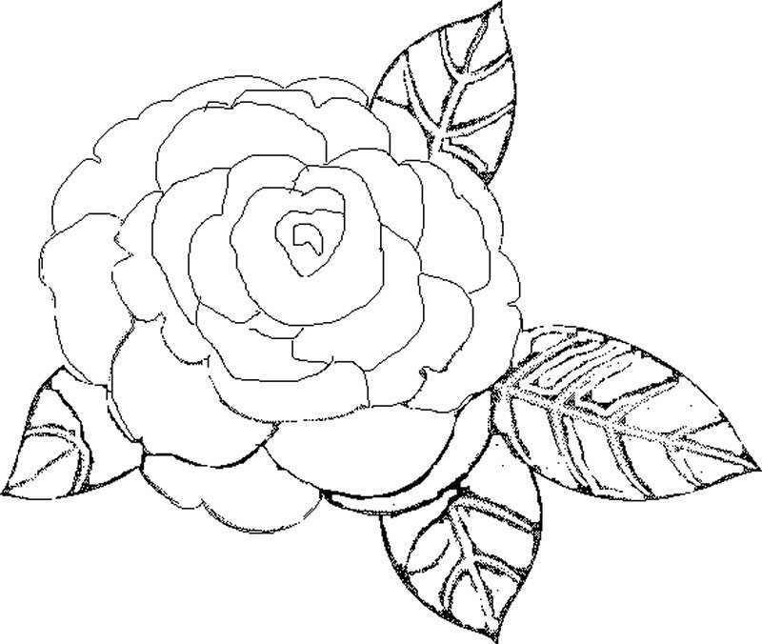

PROPÓSITO EXPRESIVO:

Que yo elabore dibujos tradicionales del folklore colombiano como parte de mis manifestaciones artísticas.

EVALUACIÓN: INDICADOR O INDICADORES DE DESEMPEÑO:

Comprehender el sentido estético y de pertenencia.

FASE COGNITIVA: CLARIDAD COGNITIVA. FOLKLORE COLOMBIANO Y SU CULTURA.
El folclor colombiano es una manifestación cultural que comprende la unión y fusión de muchos ritmos, culturas y tendencias. Aunque Colombia es un país pequeño, tiene una gran diversidad cultural, lo cual genera que cada región del país tenga diferentes influencias.

De tal manera que el folklore esta divido en cinco regiones: región andina, región pacifica, región amazónica, región Caribe, región Orinoquia.

FASE EXPRESIVA: ACTIVIDAD 1: (Modelación - simulación - ejercitación).

Así como mi folklore es diverso, también lo es muy alegre, tiene instrumentos y objetos que en ningún otra parte del mundo. En la imagen que observo puedo
ver el una marimba que es un instrumento de la región pacifica. Lo voy a pintar utilizando mis colores favoritos.

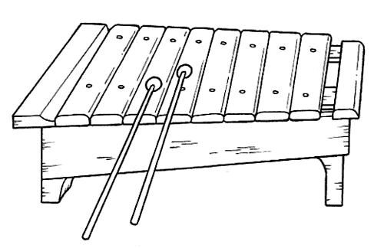

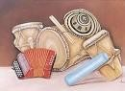Dibujo esta imagen y la pinto con puntos de diversos colores.

Este acordeón necesita ser tocado, dibujo una persona que este tocando este instrumento.

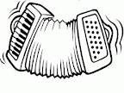
GUÍA TALLER # 26.
APRENDO CON EL FOLKLORE DE MI PAÍS.

TIEMPO PREVISTO: semana número del al de Horas de trabajo: 45 minutos.

FASE AFECTIVA: ACTIVIDAD DE MOTIVACIÓN.

Estos amigos están bastante perdidos, le voy ayudar a encontrar su camino.

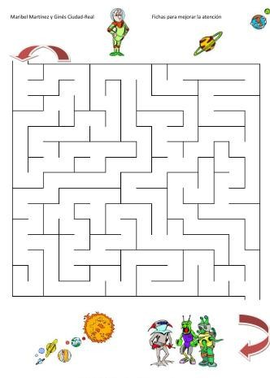

PROPÓSITO EXPRESIVO:

Que yo elabore dibujos tradicionales del folklore colombiano como parte de mis manifestaciones artísticas.

EVALUACIÓN: INDICADOR O INDICADORES DE DESEMPEÑO.

Comprehender el sentido estético y de pertenencia.

FASE COGNITIVA: CLARIDAD COGNITIVA: FOLKLORE COLOMBIANO Y SU CULTURA.
La población colombiana es el resultado de la mezcla entre los españoles y europeos que conquistaron y colonizaron el territorio desde el siglo XVI hasta el XIX, los africanos (negros) importados como esclavos desde el siglo XVII hasta comienzos del XIX, y los aborígenes americanos (indígenas).

Es por esta razón que nuestro país es una mezcla de estas tres razas y por eso nuestras tradiciones son tan ricas y diferentes, que las hacen únicas y diferentes.

FASE EXPRESIVA: ACTIVIDAD 1: (Modelación - simulación - ejercitación).

Los bailes de mi país nos hablan de la historia de cada región y cada baile folklórico tiene un traje. Pinto esta pareja de bailarines utilizando colores fríos.
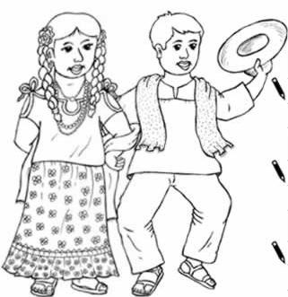

Ahora decoro este traje típico de la guajira, haciendo tiras de plastilina de colores, después le aplico ega para que brille más y proteja el traje.

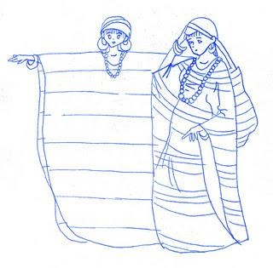

A partir de esta silueta diseño un traje típico, utilizo toda mi imaginación y muchos colores.

GUÍA TALLER # 27.
APRENDO CON EL FOLKLORE DE MI PAÍS.

TIEMPO PREVISTO: semana número del al de Horas de trabajo: 45 minutos.

FASE AFECTIVA: ACTIVIDAD DE MOTIVACIÓN.

Uno los puntos para formar el caballito y le dibujo muchos caballos alrededor para que no esté solo.

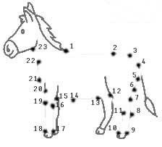

PROPÓSITO EXPRESIVO:

Que yo elabore dibujos tradicionales del folklore colombiano en diferentes técnicas, como parte de mis manifestaciones artísticas.

EVALUACIÓN: INDICADOR O INDICADORES DE DESEMPEÑO:

Comprehender el sentido estético y de pertenencia.

FASE COGNITIVA: CLARIDAD COGNITIVA:

P1: la música, la danza, las artesanías, los cuentos, las leyendas, los mitos y creencias se incluyen en el folklore.
Danza

Folklore

INCLUIR
Artesanías

Cuentos

Leyenda

Creencias

Mitos
FASE EXPRESIVA: ACTIVIDAD 1: (Modelación - simulación - ejercitación).

El departamento del Amazonas no ha adoptado un traje típico determinado, en razón a la situación geográfica tan particular que existe en la zona; El traje utilizado en eventos folklóricos resulta una mixtura de rasgos de los tres países fronterizos, pero aun no está determinado como traje típico del Amazonas. El vestir diario de sus pobladores corresponde al utilizado en los climas tropicales.

Decoro este traje típico utilizando pequeñas tiras de lana de diferentes colores.

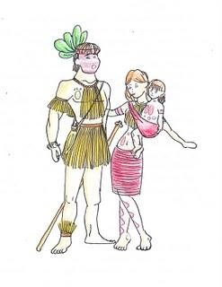

Como la región amazónica no tiene un traje oficial, realizo mi propia versión del traje típico del amazonas, utiliza toda tu imaginación y muchos colores.
GUÍA TALLER # 28.
APRENDO CON EL FOLKLORE DE MI PAÍS.

TIEMPO PREVISTO: semana número del al de Horas de trabajo: 45 minutos.

FASE AFECTIVA: ACTIVIDAD DE MOTIVACIÓN.

Este pastorcito tiene muy poquitas ovejas, dibujo y pinto muchas ovejas para que su rebaño crezca.

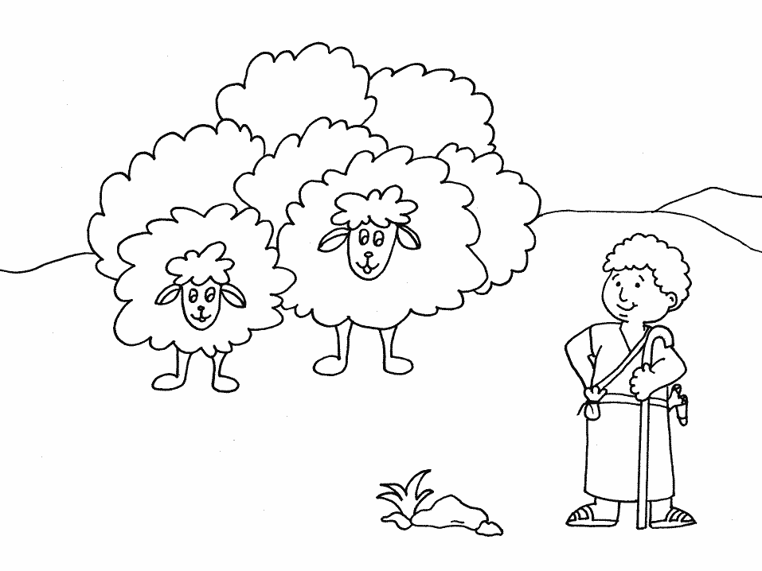

PROPÓSITO EXPRESIVO:

Que yo elabore dibujos tradicionales del folklore colombiano en diferentes técnicas, como parte de mis manifestaciones artísticas.

EVALUACIÓN: INDICADOR O INDICADORES DE DESEMPEÑO.

Comprehender el sentido estético y de pertenencia.

FASE COGNITIVA: CLARIDAD COGNITIVA:

P.1. El folklore representa las tradiciones culturales de un pueblo

Folklore
Representar

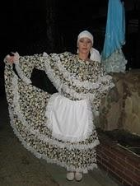Tradiciones culturales de un pueblo

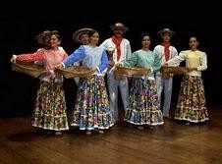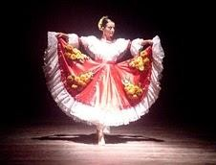
FASE EXPRESIVA: ACTIVIDAD 1: (Modelación - simulación - ejercitación). REGIÓN ANDINA.
En la parte de Antioquia ubicada en la región Andina el traje del "arriero" antioqueño es el mas típico, consta de pantalones de lienzo crudo blanco arremangados así no se esté “trabajando”, manta listada de color amarillo suave, alpargatas, camiseta de manga larga, sin cuello, blanca de rayitas rojas. Pinto con vinilos o temperas este traje teniendo en cuenta las características que me dieron.

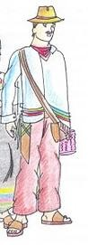

La Chapolera, es la mujer que recoge café, es el personaje típico y representativo de la región andina que viste con falda negra larga decorada con cintas de colores o confeccionada con telas estampadas de vivos colores, floreado o colorido llamado “tutankamen”, queriendo significar su riqueza poli cromática y su diseño peculiar. Las blusas impecables, blancas, de escote cuadrado o redondo con mangas bombachas rematadas. Pinto con vinilos este traje típico teniendo en cuenta las características dadas.

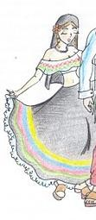

AUMENTO MI VOCABULARIO: POLICROMATICO: que tiene varios colores.
GUÍA TALLER # 29.
APRENDO CON EL FOLKLORE DE MI PAÍS.

TIEMPO PREVISTO: semana número del al de Horas de trabajo: 45 minutos.

FASE AFECTIVA: ACTIVIDAD DE MOTIVACIÓN.

Pinto cada una de las formas, y descubro el personaje que hay detrás de estas líneas.

PROPÓSITO EXPRESIVO:

Que yo elabore dibujos de los trajes típicos del folklore colombiano en diferentes técnicas, como parte de mis manifestaciones artísticas.

EVALUACIÓN: INDICADOR O INDICADORES DE DESEMPEÑO:

Comprehender el sentido estético y de pertenencia. FASE COGNITIVA: CLARIDAD COGNITIVA. REGIÓN CARIBE.
El baile principal de esta región es la cumbia, que conjuga melodías indígenas y ritmos africanos. Es ante todo danza sin canto, aunque algunos le han incorporado letra.

Sus instrumentos son gaitas costeñas macho y hembra, tambores macho y hembra, maracas gigantes y otros instrumentos.

Una derivación de este baile es el Mapalé. El porro es baile y canto. Para los bailes las mujeres de la región Caribe visten en faldas o polleras, están descalzas, lleva generalmente pañuelo a la cabeza y candongas, con notorios maquillaje; los hombres visten de blanco, con pantalón arremangado y camisa de puño cerrado, van descalzos, usan sombrero voltiao o corrosca pañuelo al cuello machete y mochila de colores.

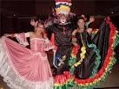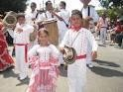
FASE EXPRESIVA: ACTIVIDAD 1: (Modelación - simulación - ejercitación).

Para realizar este ejercicio, necesitare lentejuelas de varios colores y ega, relleno cada una de las partes del vestuario para que este traje luzca alegre y colorido.

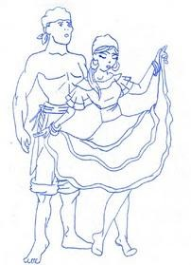

Coloreo este traje utilizando color blanco, rojo, rosado y negro

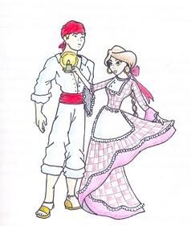
GUÍA TALLER # 30.
APRENDO CON EL FOLKLORE DE MI PAÍS.
TIEMPO PREVISTO: semana número del al de Horas de trabajo: 45 minutos.

FASE AFECTIVA: ACTIVIDAD DE MOTIVACIÓN:

Pinto cada figura que hay dentro del mándala utilizando colores cálidos

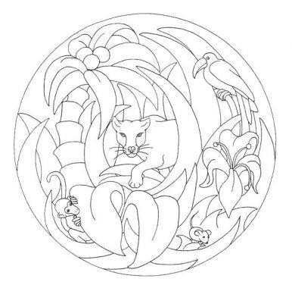

PROPÓSITO EXPRESIVO:

Que yo elabore dibujos de los trajes típicos del folklore colombiano en diferentes técnicas, como parte de mis manifestaciones artísticas.

EVALUACIÓN: INDICADOR O INDICADORES DE DESEMPEÑO:

Comprehender el sentido estético y de pertenencia. FASE COGNITIVA: CLARIDAD COGNITIVA. REGIÓN CARIBE.

Los platos típicos también hacen parte del folklore en la región hay una gran variedad de climas que va desde los tropicales pasa por los pisos térmicos de la sierra y termina con el clima húmedo tropical. Haciendo que haya gran variedad de frutas y animales.

Sus principales platos típicos son el sancocho de carne de res, de cerdo, de pescado, de pavo y de gallina; el queso costeño, el dulce de tamarindo, el arroz con coco, los buñuelos y toda clase de productos del mar.

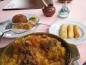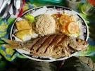
FASE EXPRESIVA: ACTIVIDAD 1: (Modelación - simulación - ejercitación).

Como ya vi la comida de la región Caribe es muy variada, identifico y pinto de color azul, los alientos que hacen parte de esta región.

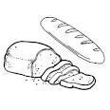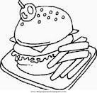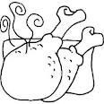

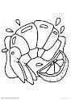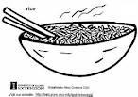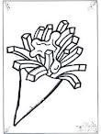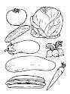

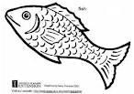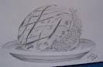

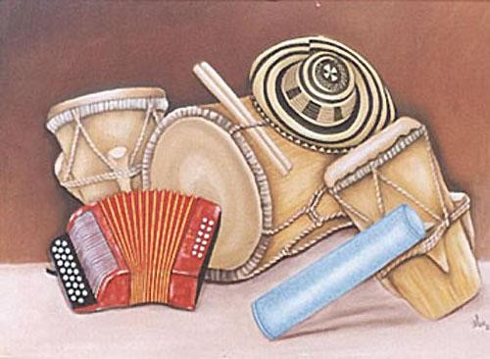La imagen que veo es de instrumentos de la región Caribe con el que se tocan las más importantes canciones. Escojo tres instrumentos y los dibujo.
GUÍA TALLER # 31.
APRENDO CON EL FOLKLORE DE MI PAÍS.

TIEMPO PREVISTO: semana número del al de Horas de trabajo: 45 minutos.

FASE AFECTIVA: ACTIVIDAD DE MOTIVACIÓN.
Completo este paisaje, dibujándole una casa, una persona y muchas flores.

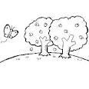

PROPÓSITO EXPRESIVO:

Que yo elabore dibujos de los trajes típicos del folklore colombiano en diferentes técnicas, como parte de mis manifestaciones artísticas.

EVALUACIÓN: INDICADOR O INDICADORES DE DESEMPEÑO.

Comprehender el sentido estético y de pertenencia.

FASE COGNITIVA: CLARIDAD COGNITIVA. REGIÓN DEL ORINOCO.
El baile más importante de esta región es el joropo. Este baile se caracteriza por
ser de pareja agarrada en donde el hombre toma a lamujer por ambas manos. En su temática, el baile plantea el dominio del hombre sobre la mujer y sobre la naturaleza en general, es él quien lleva la iniciativa, quien determina las figuras a realizar. La mujer se limita a observar los movimientos que él hace frente a ella y a seguirlo con habilidad. Haciendo de este uno de los más hermosos de nuestro país.

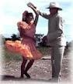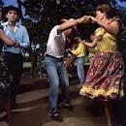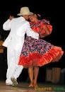
FASE EXPRESIVA: ACTIVIDAD 1: (Modelación - simulación - ejercitación).

Con papelillos de color rosado, blanco, verde y negro decoro este traje de la región del Orinoco.

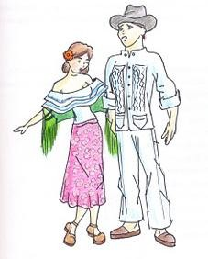

Este es otro traje típico del Orinoco, pertenece al departamento del meta, este traje se caracteriza en los hombres por ser blanco y la mujer lleva una falda amplia de flores de varios colores y un tocado de flor en sus cabellos. Pinto este traje utilizando crayolas.

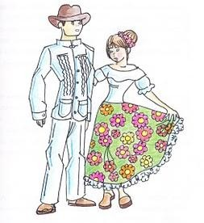
GUÍA TALLER # 32.

APRENDO CON EL FOLKLORE DE MI PAÍS.

TIEMPO PREVISTO: semana número del al de Horas de trabajo: 45 minutos.

FASE AFECTIVA: ACTIVIDAD DE MOTIVACIÓN.

Pinto este niño indio utilizando diferentes tonos de color azul, empiezo desde el azul más fuerte y termino con el azul más suave que pueda pintar.

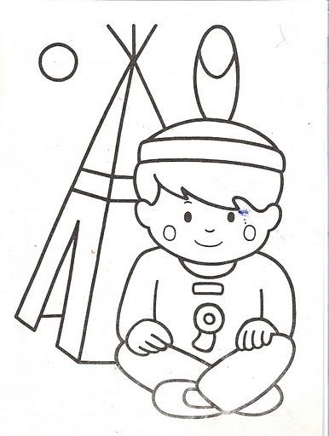

PROPÓSITO EXPRESIVO:

Que yo elabore dibujos de los trajes típicos del folklore colombiano en diferentes técnicas, como parte de mis manifestaciones artísticas.

EVALUACIÓN: INDICADOR O INDICADORES DE DESEMPEÑO.

Comprehender el sentido estético y de pertenencia. FASE COGNITIVA: CLARIDAD COGNITIVA. Región del Orinoco.
Las mujeres se adornan con flores y se perfuman con aromas naturales (jazmín,
albahaca, entre otras), Además de flores, utilizan para sus adornos cintas, peinetas y peinados; La blusa es de cuello bandeja que permite lucir cadenitas que hacen juego con los zarcillos. Todos estos adornos como los anillos son tradicionalmente de oro. Esta blusa baja hasta la cintura para ser cubierta por la parte alta de la falda suelta, que va hasta la media pierna. Zapatos o alpargatas cubren los pies mestizos de la mujer llanera. Mujer llanera.

Los instrumentos típicos son el arpa, el cuatro y las maracas. Con el que se entonan hermosas canciones de esta tierra.

FASE EXPRESIVA: ACTIVIDAD 1: (Modelación - simulación - ejercitación)
A partir de esta figura dibujo este traje típico del Orinoco, puedo agregarle otro tipo de flores o los colores que quiera.

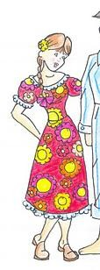

Aplico técnica libre a estos instrumentos musicales de la región Orinoquia, puedo utilizar papel, lentejuelas, plastilina, papelillo entre otros.

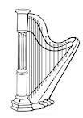

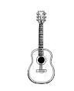
GUÍA TALLER # 33. DISFRUTO CON EL TEATRO.

TIEMPO PREVISTO: semana número del al de Horas de trabajo: 45 minutos.

FASE AFECTIVA: ACTIVIDAD DE MOTIVACIÓN.

Pinto cada detalle de estos huevos, el primero lo pinto con colores cálidos y el segundo con colores fríos.

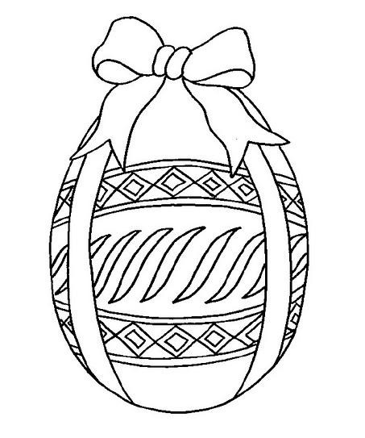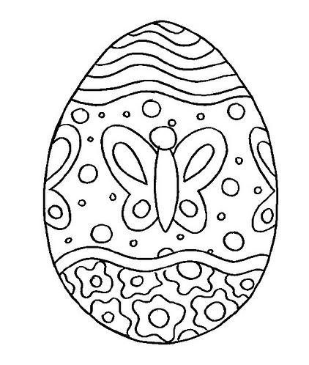

PROPÓSITO EXPRESIVO:

Que yo elabore dibujos en torno al teatro en diferentes técnicas, como parte de mis manifestaciones artísticas.

EVALUACIÓN: INDICADOR O INDICADORES DE DESEMPEÑO.

Comprehendo elementos propios de la experiencia teatral y del lenguaje artístico.

FASE COGNITIVA: CLARIDAD COGNITIVA. EL TEATRO.
El término teatro procede del griego theatrón, que significa “lugar para contemplar”. El teatro es una rama del arte escénico relacionada con la actuación, donde se representan historias frente a la audiencia. Este arte combina discurso, gestos, sonidos, música y escenografía.

Por otra parte, el teatro es también el género literario que comprende las obras concebidas en un escenario y el edificio donde se representan las piezas teatrales.

Los orígenes históricos del teatro aparecen con la evolución de los rituales relacionados con la caza y con la recolección agrícola, que desembocaron en ceremonias dramáticas a través de las cuales se rendía culto a los dioses y se manifestaban los principios espirituales de la comunidad.

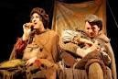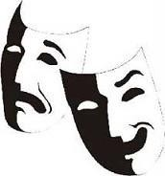
FASE EXPRESIVA: ACTIVIDAD 1: (Modelación - simulación - ejercitación).

Las obras de teatro me divierten o me ponen un poco triste y me dejan una enseñanza. Pinto esta pareja de actores con vinilos o temperas.

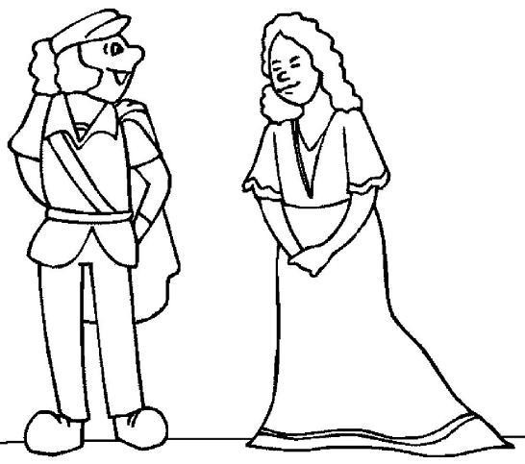

En una obra de teatro pueden aparecer dos o muchas personas que cuentan una historia pero también puede aparecer un solo personaje que va desde el principio hasta el final, pinto este personaje con mis colores favoritos.

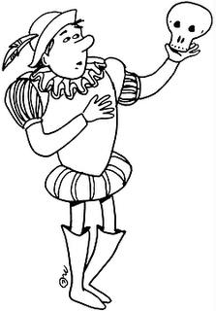

Con base en la anterior imagen escribo una pequeña historia.
TALLER # 34.
DISFRUTO CON EL TEATRO.
TIEMPO PREVISTO: semana número del al de Horas de trabajo: 45 minutos.

FASE AFECTIVA: ACTIVIDAD DE MOTIVACIÓN.
Pinto esta muñeca utilizando diferentes matices de color azul y la completo pintándole un paisaje.

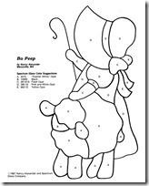

PROPÓSITO EXPRESIVO:

Que yo elabore dibujos en torno al teatro en diferentes técnicas, como parte de mis manifestaciones artísticas.

EVALUACIÓN: INDICADOR O INDICADORES DE DESEMPEÑO.

Comprehendo elementos propios de la experiencia teatral y del lenguaje artístico.

FASE COGNITIVA: CLARIDAD COGNITIVA.

En el teatro hay tres elementos que son muy importantes para que se pueda llevar a cabo. El actor, el público y el escenario.

El actor: es una persona que interpreta un papel en la televisión, el cine, el teatro o la radio. Se trata de un hombre que se pone en la piel de un personaje, es decir, que juega a representar la vida de otro sujeto.

Escenario: es un espacio destinado a la representación de artes escénicas (como obras teatrales, danza o música). Suele contar con una plataforma elevada para que el público pueda ver a los protagonistas con mayor facilidad.

El público: por otra parte, es el conjunto de personas que se reúnen en un determinado lugar con algún fin (por lo general, para asistir a un espectáculo) por ejemplo “Los integrantes de la obra teatral ya no saben qué hacer para atraer más público a la sala”.

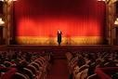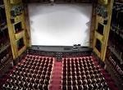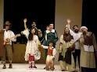
FASE EXPRESIVA: ACTIVIDAD 1: (Modelación - simulación - ejercitación).

Toda obra de teatro necesita un escenario, puede ser sencillo o muy lujoso, completo este dibujo haciendo un escenario para esta obra.

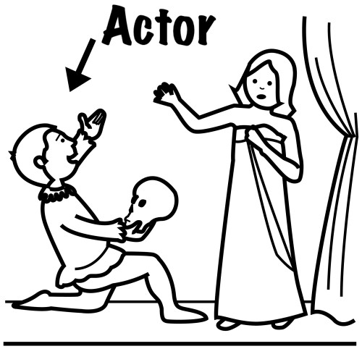

Ahora voy a realizar una escenario con una caja de cartón, para esto voy a necesitar una caja de cartón mediana, vinilos de varios colores, ega, y un papelillo de tu color favorito

1. A la parte delantera de la caja le recorto una ventana rectangular, la cual será el escenario.
2. La parte de atrás la corto a la mitad, imitando las puertitas que permitirán que los "actores" entren al teatrito.
3. Corto alrededor de las "puertas" separándolas del lado superior e inferior de la caja, como lo indica la flecha.
4. Ahora con los vinilos colores pinto el teatrito de la manera que más me guste.

5. corto el papelillo y lo pego en la parte interior de la caja para que sea el telón y listo ya tengo mi escenario para que haga obras de teatro.

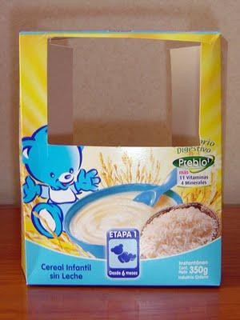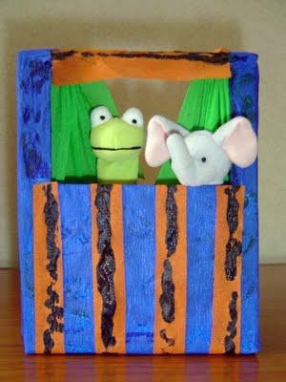
GUÍA TALLER # 35. DISFRUTO CON EL TEATRO.
TIEMPO PREVISTO: semana número del al de Horas de trabajo: 45 minutos.

FASE AFECTIVA: ACTIVIDAD DE MOTIVACIÓN.
A partir de estos elementos realizo una composición de un hermoso jardín

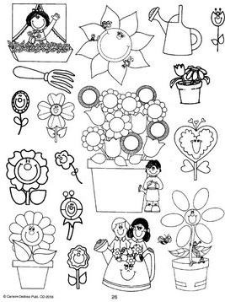

PROPÓSITO EXPRESIVO:

Que yo elabore dibujos en torno al teatro en diferentes técnicas, como parte de mis manifestaciones artísticas.

EVALUACIÓN: INDICADOR O INDICADORES DE DESEMPEÑO.

Comprehendo elementos propios de la experiencia teatral y del lenguaje artístico.

FASE COGNITIVA: CLARIDAD COGNITIVA.

LAS MARIONETAS.

Una marioneta o un títere son una figura o muñeco de trapo, madera o cualquier otro material, usado para representar obras de teatro.

La palabra marioneta indica sobre todo el habla de estos personajes. Las marionetas hablan siempre con una voz aguda, chillona y falsa; salvo los personajes malvados que hablan con voz grave pero igualmente falsa. Se suele usar el nombre de marioneta y el de títere. La palabra títere es onomatopeya
según creen los lingüistas, por el ti-ti que hacían los actores con un pito, al mismo
tiempo que movían los muñecos.

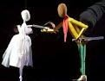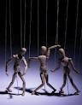
FASE EXPRESIVA: ACTIVIDAD 1: (Modelación - simulación - ejercitación).

Hago un títere de media.

Materiales

Una media vieja y lana. Unos ojitos.
Ega y tijeras.

Un pedazo de cartulina de color rojo. Paso a paso:
1. Tomo la media e introduzco mi mano en ella de modo que el talón de la media quede en la parte posterior de mi muñeca al doblar la mano.

2. Corto un óvalo de color rojo, que será la parte interior de la boca, como lo indica la flecha, luego le pegamos los ojos.

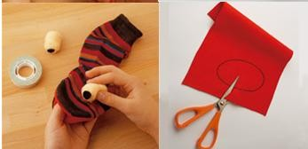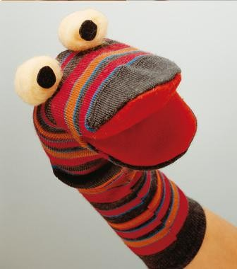3. corto pequeñas tiras de lana para que sea el cabello del títere y ya tengo mi títere, que sencillo fue hacerlo.

Ahora hago títeres de papel.

MATERIALES: Sobres de papel, témperas, Cartulina de colores, Tijeras

Paso a paso:

1. Recorto la parte de arriba del sobre para que pueda meter mis dedos. Abrir la solapa del sobre y pinto el sobre por todos los lados del color que más me guste.

2. Recorto cartulinas de colores para hacer los ojos, la nariz y la boca del títere y las orejas, puedo hacer caras sonrientes o tristes. Divertidas o enfadadas. Lo divertido es hacer unos cuantos diferentes para jugar con la imaginación

3. Una vez terminado abro la solapa y meto la mano sacando los dedos Y ya tengo unos títeres súper sencillos de hacer.

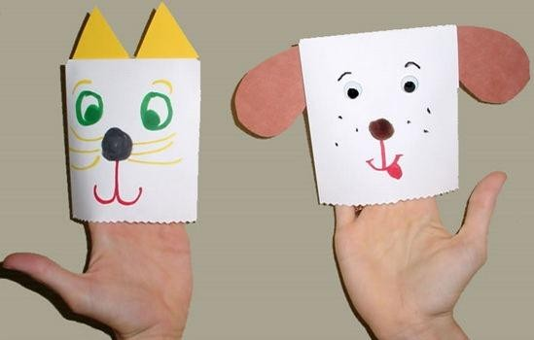
GUÍA TALLER # 36. DISFRUTO CON EL TEATRO.
TIEMPO PREVISTO: semana número del al de Horas de trabajo: 45 minutos.

FASE AFECTIVA: ACTIVIDAD DE MOTIVACIÓN.
Completo esta imagen dibujándole una mamá, una hermana y un perrito para que toda la familia se divierta.

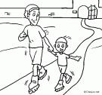

PROPÓSITO EXPRESIVO:

Que yo elabore dibujos en torno al teatro en diferentes técnicas, como parte de mis manifestaciones artísticas.

EVALUACIÓN: INDICADOR O INDICADORES DE DESEMPEÑO.

Comprehendo elementos propios de la experiencia teatral y del lenguaje artístico.

FASE COGNITIVA: CLARIDAD COGNITIVA.

LA EXPRESION CORPORAL.

La expresión corporal es una actividad artística que desarrolla la sensibilidad, la imaginación, la creatividad, y la comunicación humana. Es un lenguaje por medio del cual el individuo puede sentirse, percibirse, conocerse y manifestarse. Es un aprendizaje de sí mismo y como tal está presente su posibilidad de cambio y de aprovechamiento de su propia espontaneidad y creatividad con el objetivo de lograr una mayor profundización y enriquecimiento de su actividad natural.

Los mimos son un claro ejemplo de la expresión corporal porque necesitan estar en contacto con todo su cuerpo para poder trasmitir una idea o mensaje a las personas que los observan.

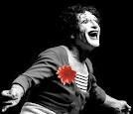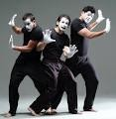
FASE EXPRESIVA: ACTIVIDAD 1: (Modelación - simulación - ejercitación).

A partir de estos rostros dibujo una cara triste, alegre, aburrida, sorpresiva, y de miedo.

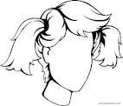

Mi cuerpo hablar por sí solo y transmite lo que siento a partir de estas imágenes escribo que me quieren decir, no olvido pintarla.

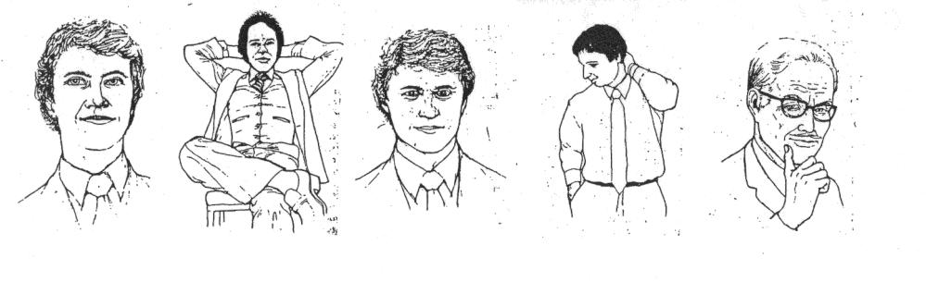

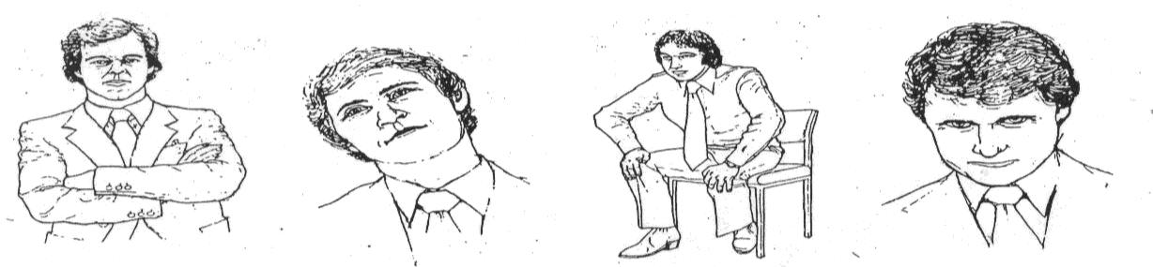

A partir de esta imagen escribo una historia en mi cuaderno.

